**JaxRS webapp létrehozása**

1. **Wildfly szerver telepítése**

Wildfly 26.1.1.final letöltése ( <https://www.wildfly.org/downloads/>). Fontos, hogy a 26.1.1es verzióra van szükségünk, mert a használt toolok függőségei miatt az ennél újabb verziókkal nem fog működni a jelen dokumentáció alapján késztett alkalmazásunk.  
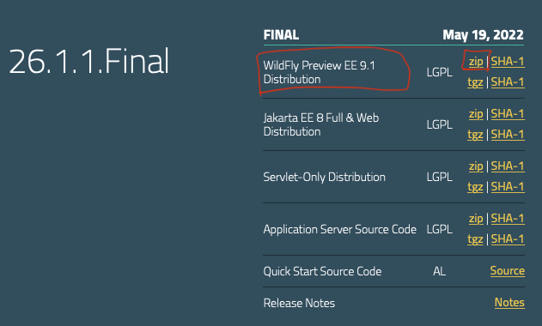  
  
A letöltött ZIP-et kicsomagoljuk egy olyan mappába, ahol később nem fogjuk módosítgatni. Erre a mappára elérési útként fogunk hivatkozni, így ha ez az elérési út később megváltozik, értelemszerűen az alkalmazásaink nem fogják látni a szervert, és nem fognak működni.  
  
Megnyitjuk a bin mappában található add-user.bat( macOs esetén az add-user.sh) fájlt parancssorral:  
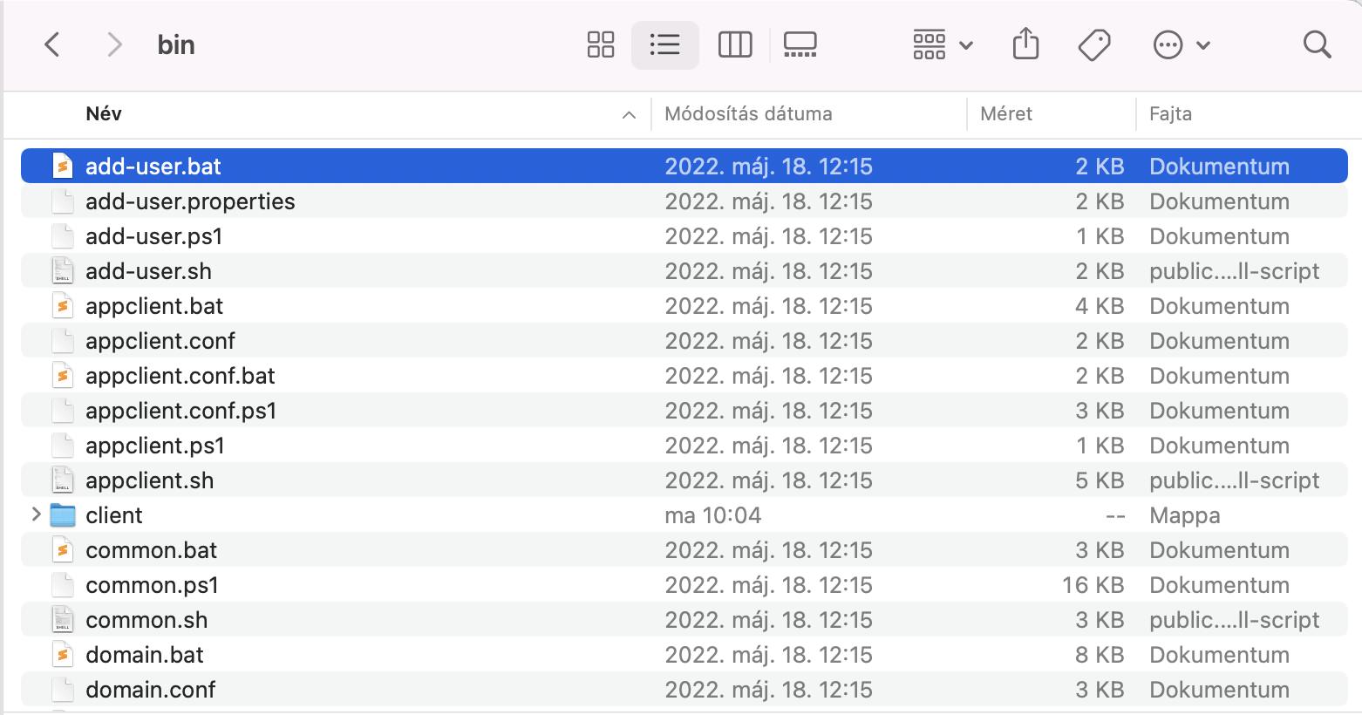  
  
Az alábbi dokumentáció alapján hozd létre ugyan azt a felhasználónév – jelszó párost KÉTSZER, egyszer az A, egyszer pedig a B jogosultság körre. Ehhez kétszer kell lefuttatnod a fájlt.  
[https://www.mastertheboss.com/jbossas/jboss-script/wildfly-how-to-add-an-user/?utm_](https://www.mastertheboss.com/jbossas/jboss-script/wildfly-how-to-add-an-user/?utm_content=cmp-true)  
  
Ügyelj arra, hogy a felhasználónév ne legyen olyan a rendszer által foglalt kulcsszó mint pl: admin, root  
  
A jelszó legalább 8 karakterből kell hogy álljon, tartalmazni kell 1db kis betűt, nagy betűt, számot és speciális karaktert  
  
A létrehozott felhasználónév és jelszó később szükséges egy bejelentkezéshez, így ezeket írd fel, vagy jegyezd meg. Amennyiben nem tudod a létrehozott felhasználód jelszavát, a legegyszerűbb megoldás egy új felhasználó létrehozása

1. **Wildfly szerver netbeanshez kapcsolása:**

Netbeans megnyitása után a felső menüben -> Window -> Services  
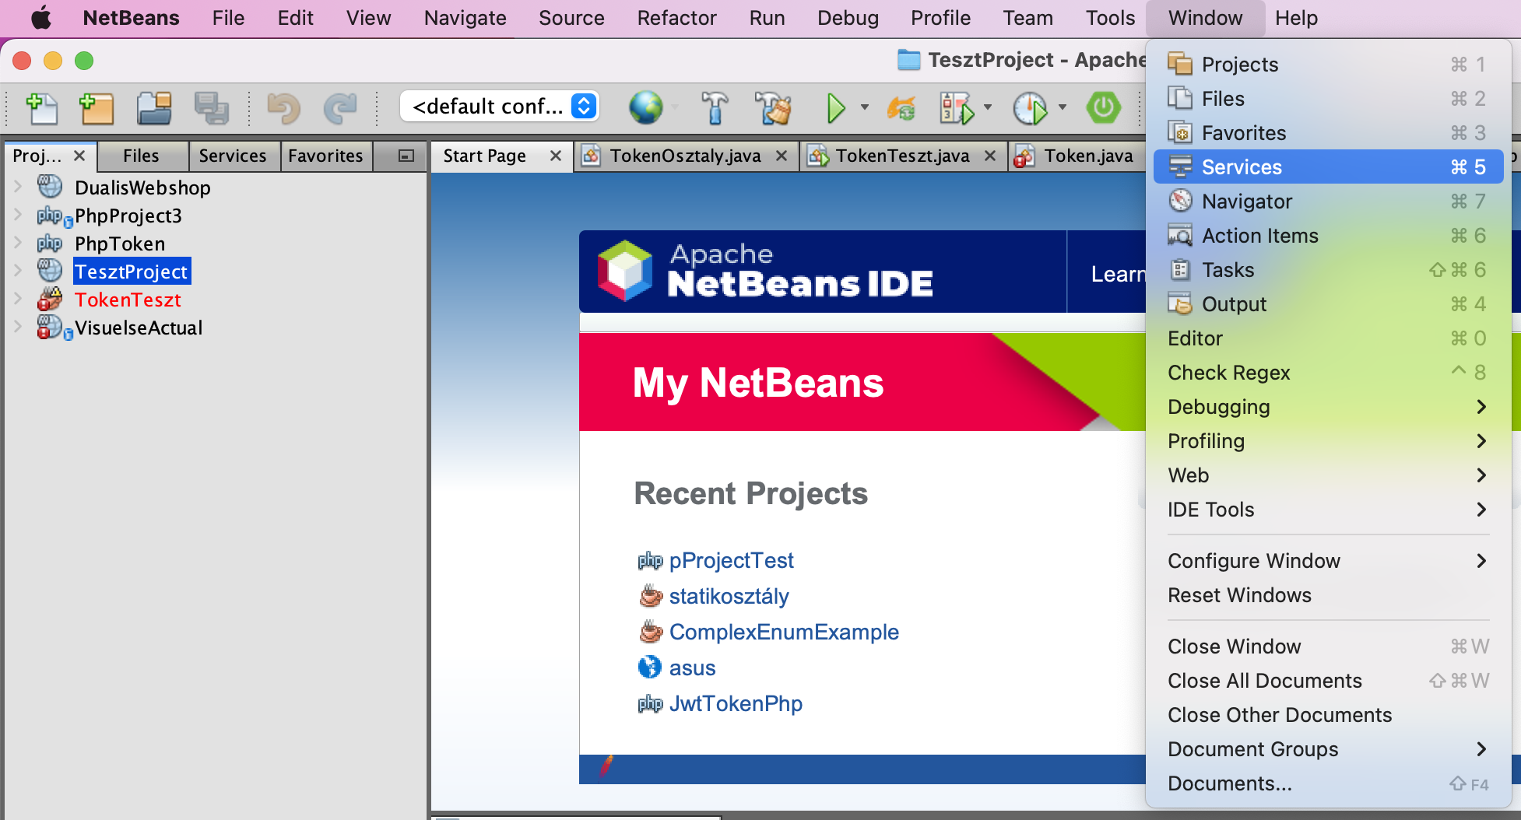

Ezt követően Servers -> add server  
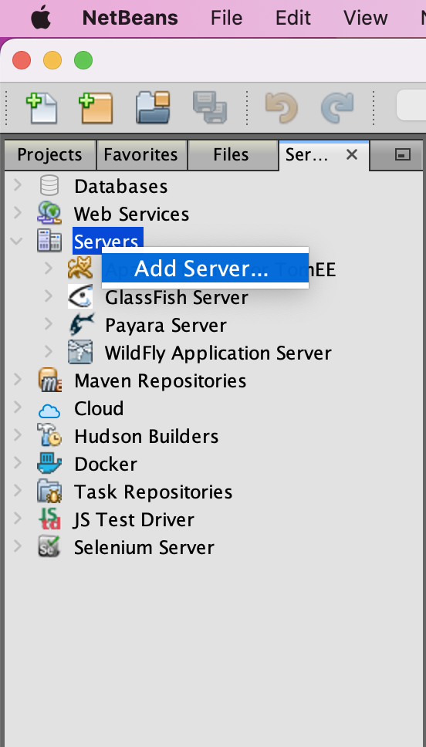  
  
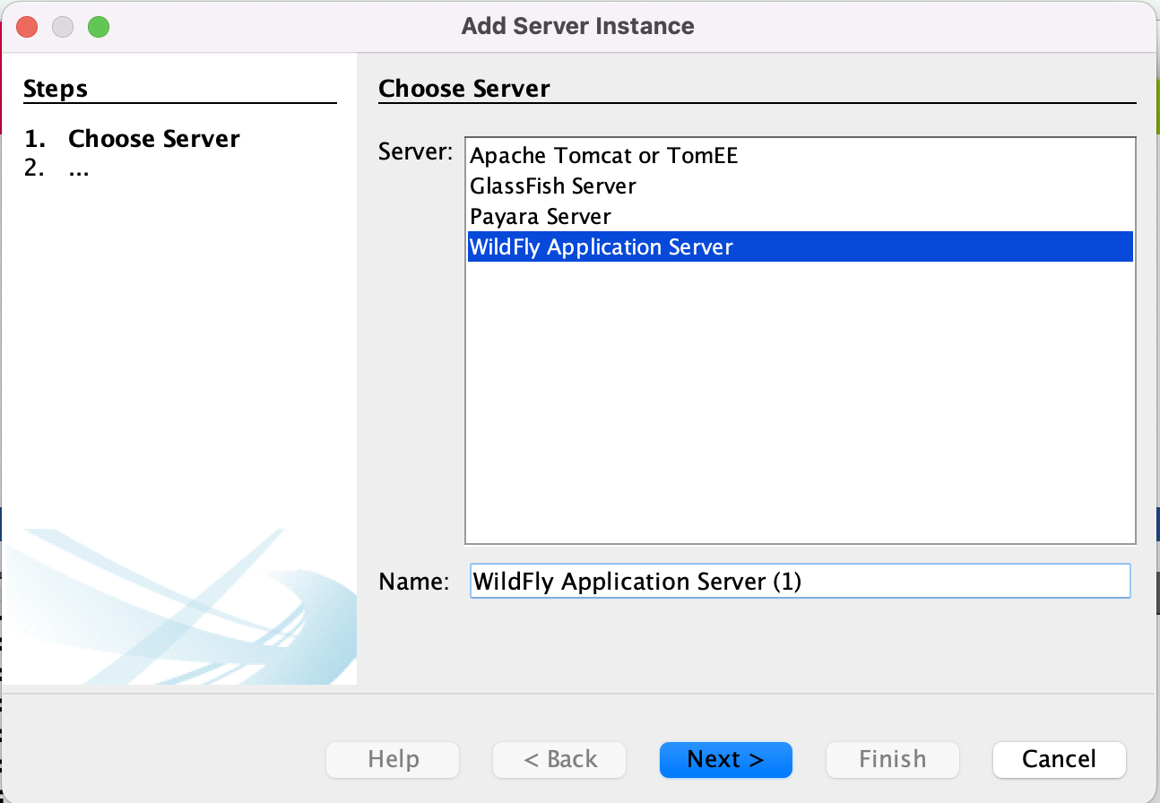  
  
Beállítjuk az alábbi elérési utakat arra a mappára, ahová az első lépésben kicsomagoltuk a letöltött zip fájlt:  
  
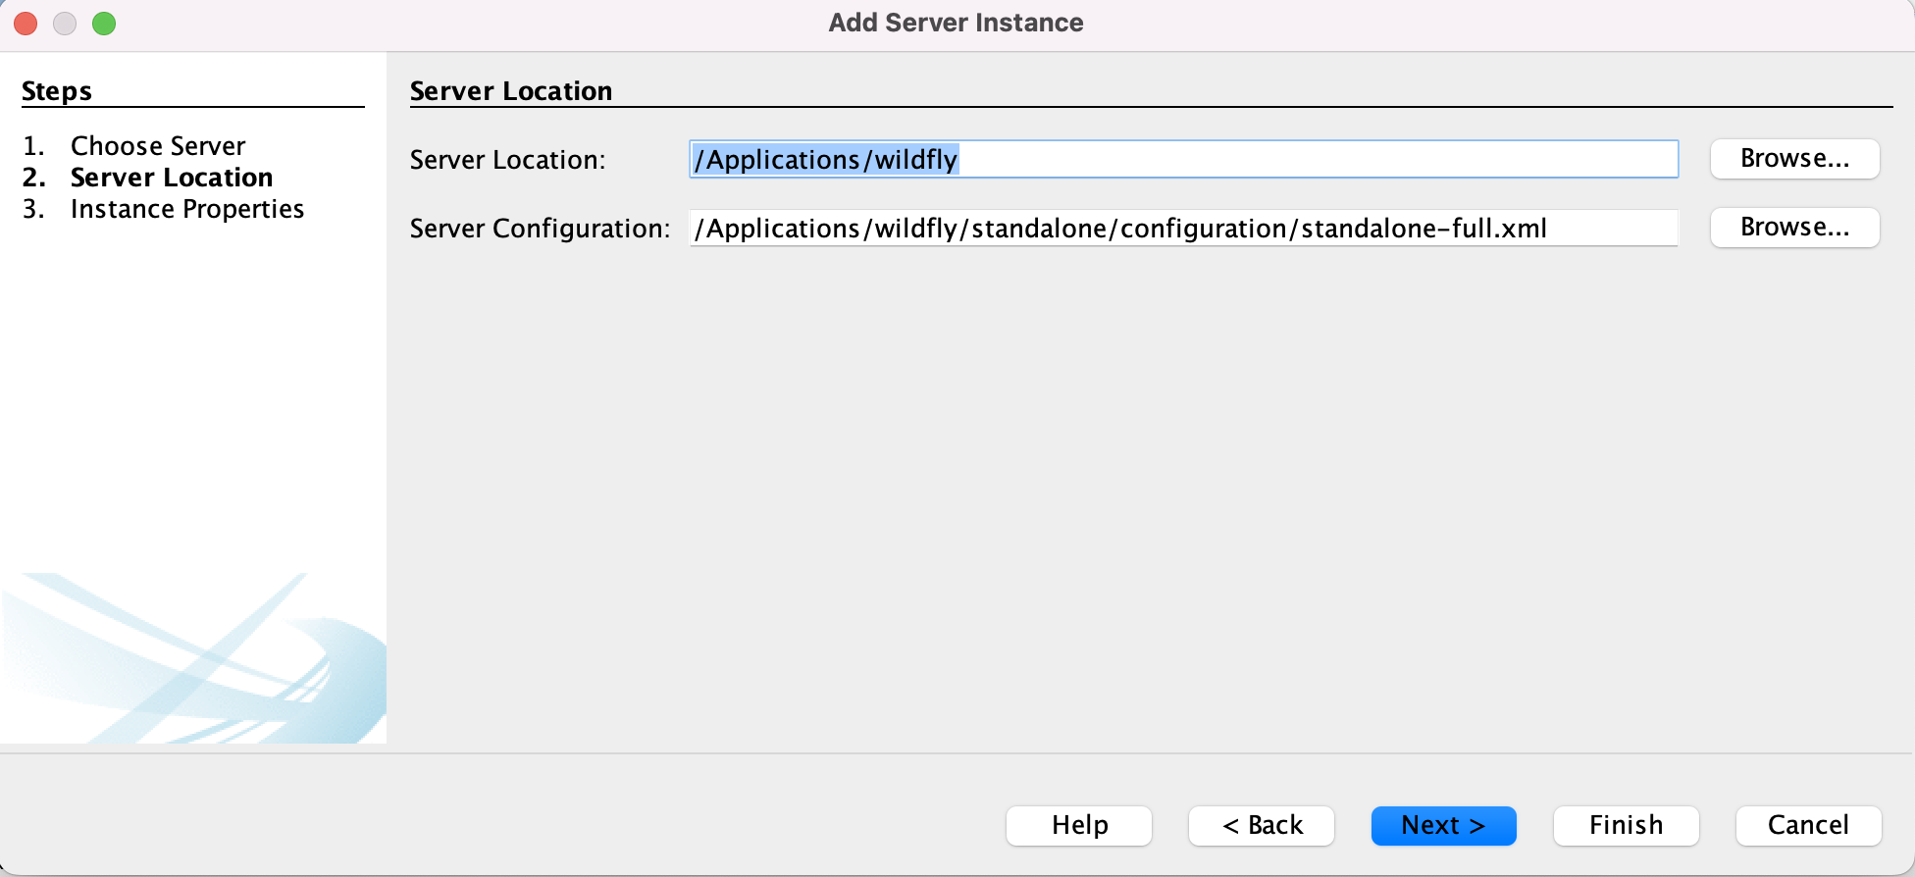  
A finish gombbal hozzáadjuk az IDE-hez a szervert.

1. **Szerver futtatása**

Services -> Servers -> Wildfly application Server (2. pontban létrehozva) -> start  
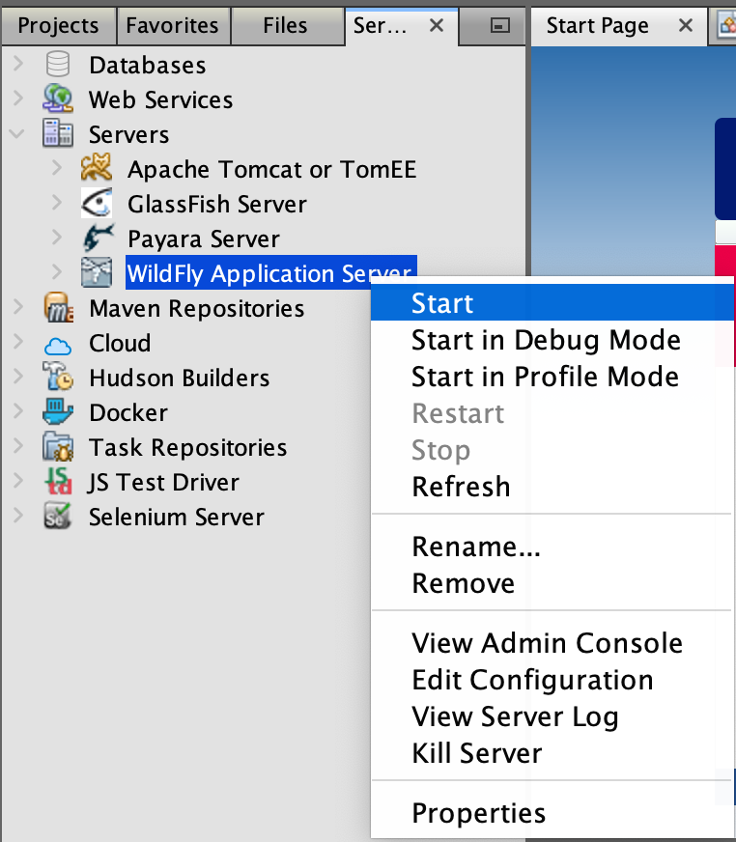  
  
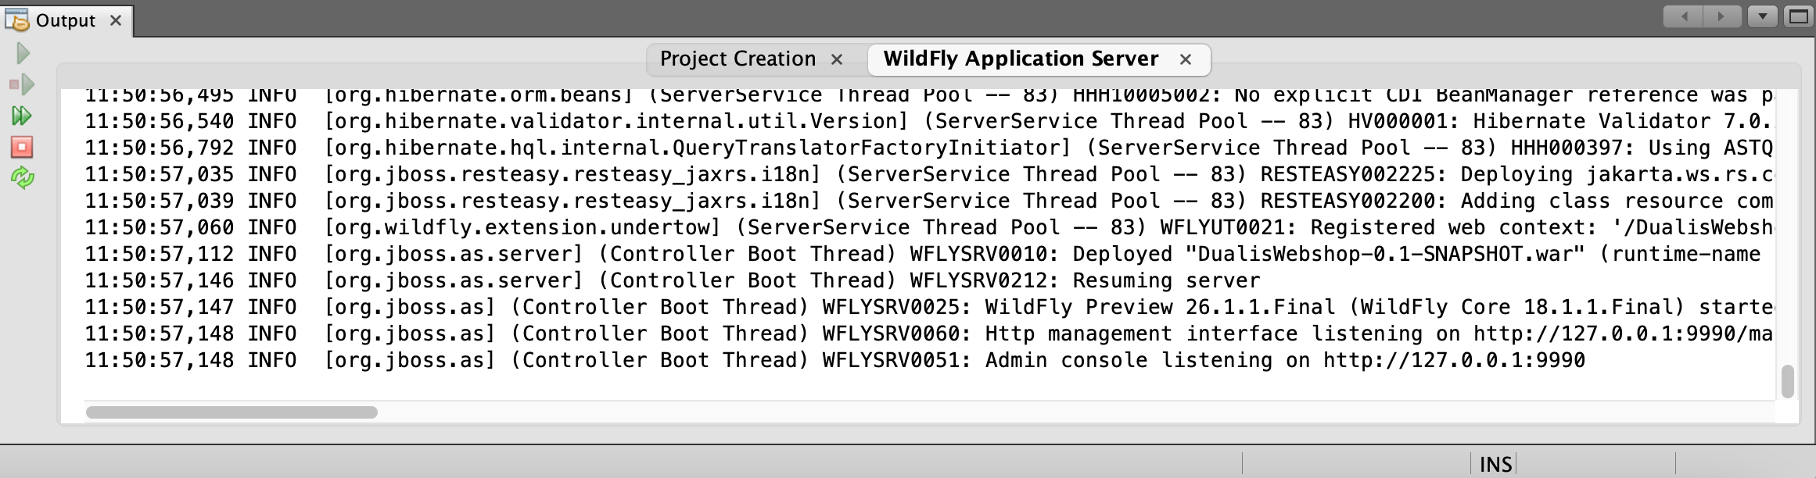  
  
Böngészőben megnyitjuk a localhost:9990 portot  
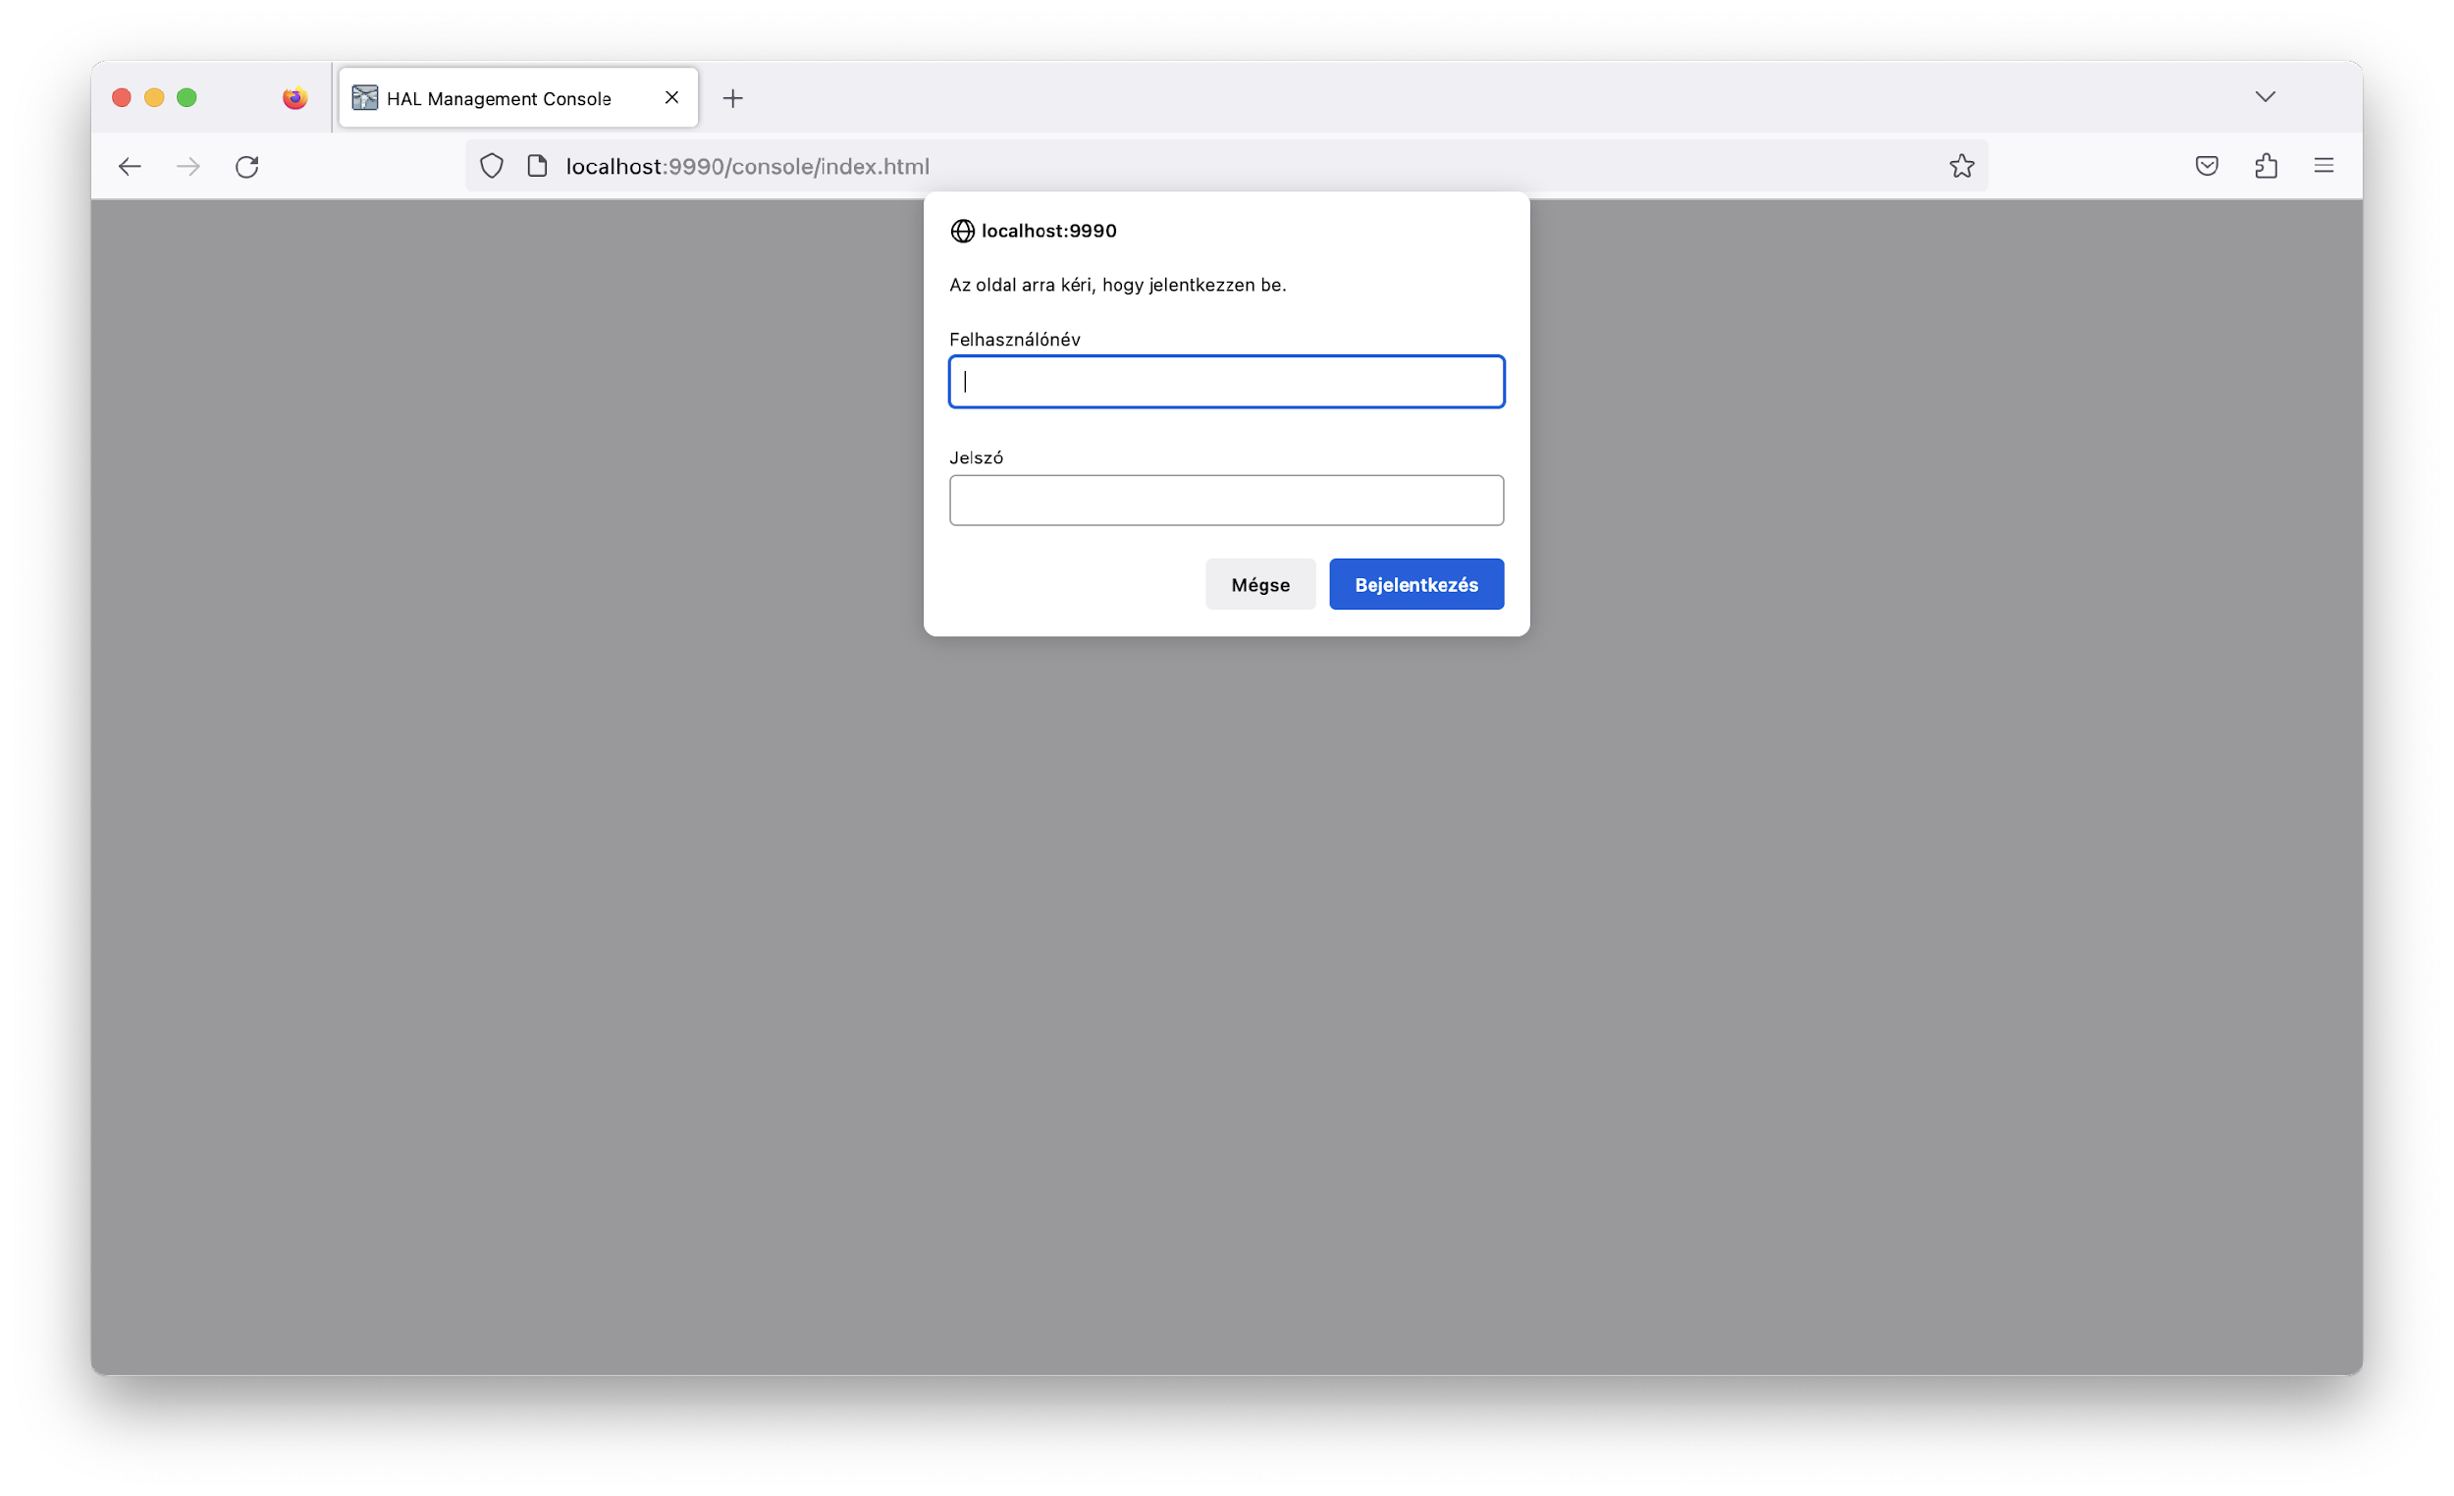  
Az első pontban létrehozott felhasználónév és jelszó segítségével bejelentkezünk  
  
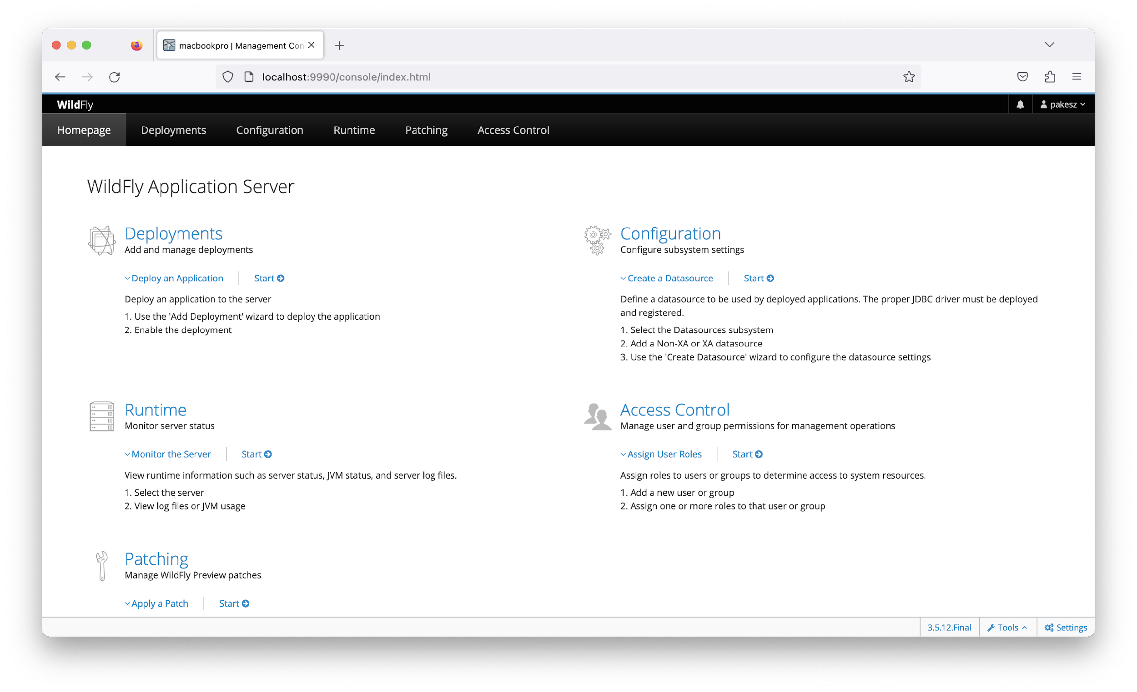  
Ezen a pontos a szerver sikeresen fut, következhet a web alkalmazás létrehozása.

1. **Hozzunk létre egy üres alkalmazást.**

New Project -> Java with Maven -> Web application -> Next  
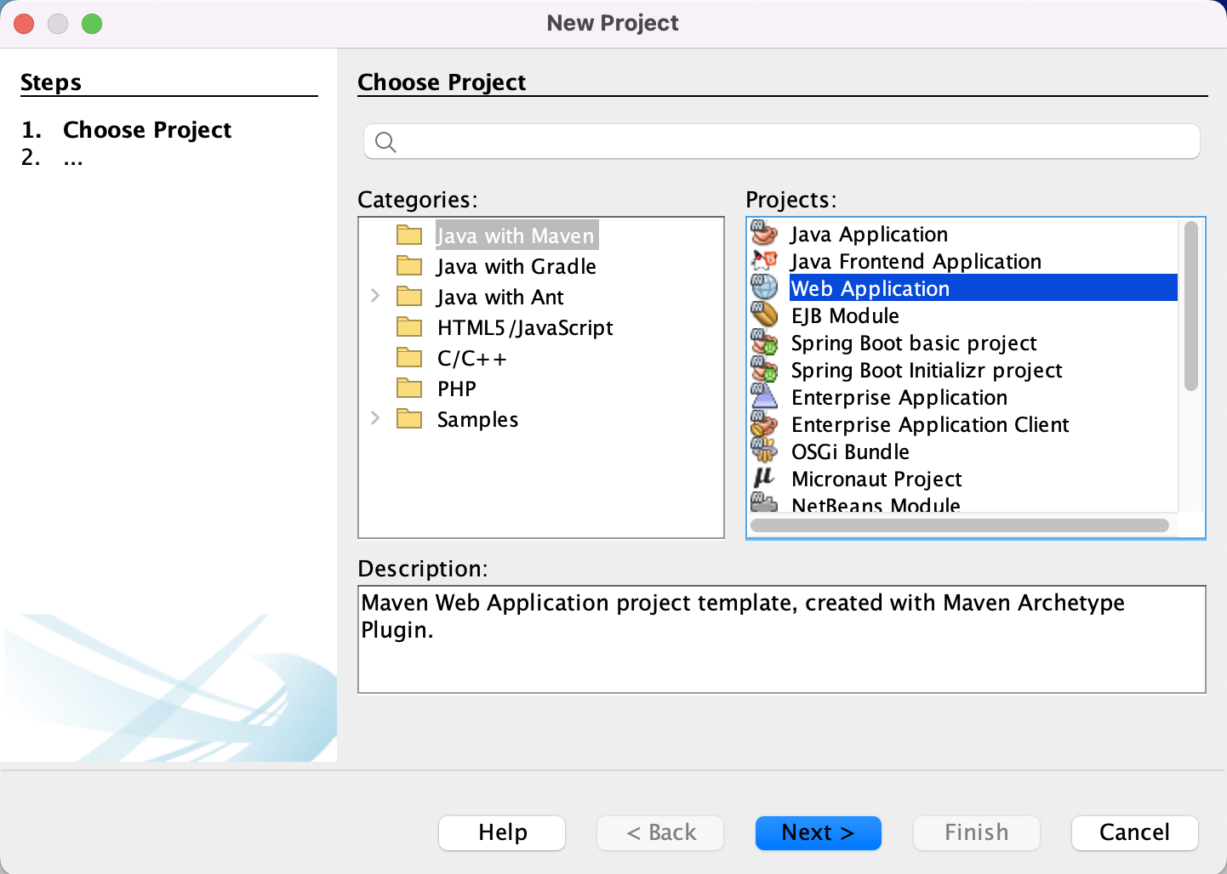  
  
Projectnév, group id beállítása:  
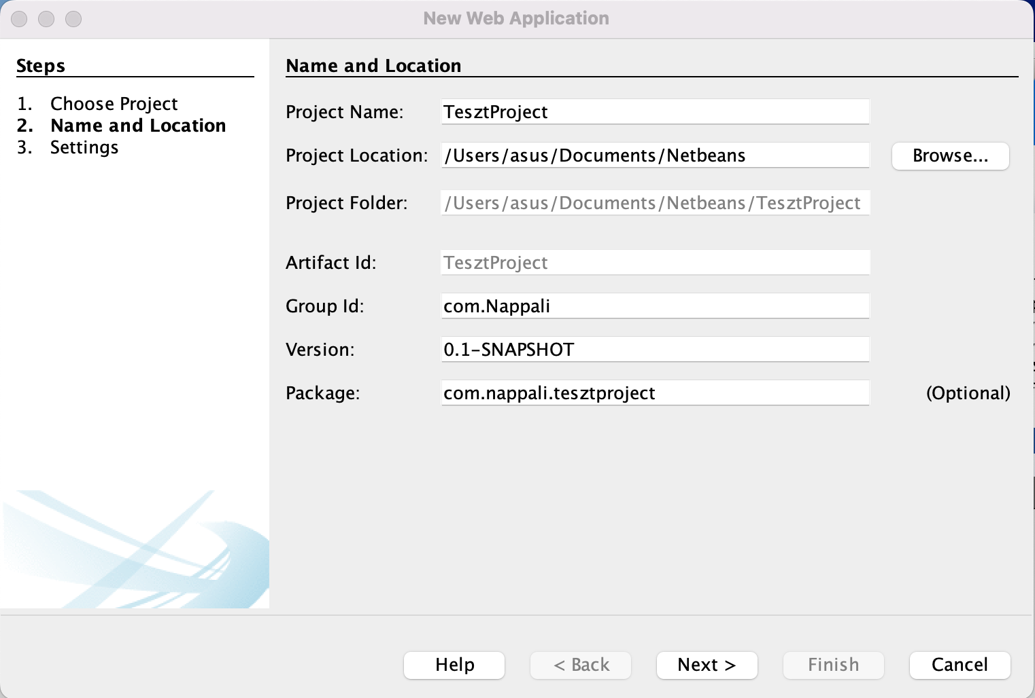  
  
JavaEE7, és Wildfly szerver kiválasztása:  
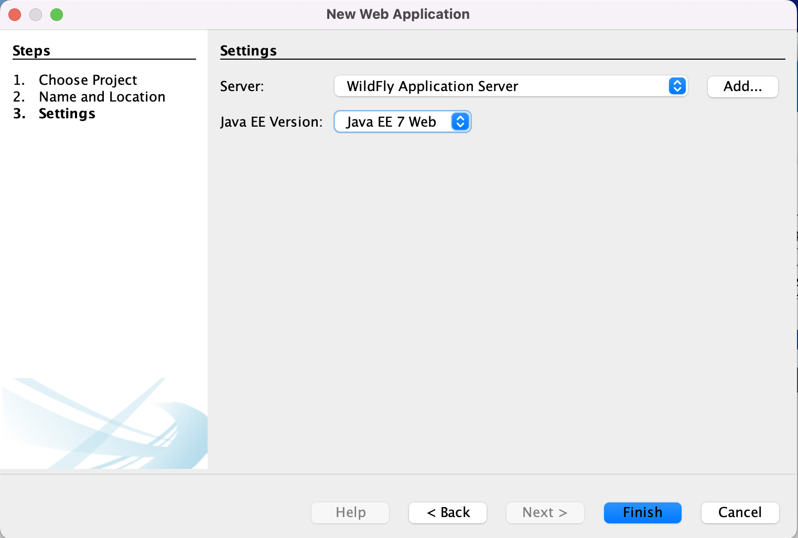  
  
Finish  
  
Megkeressük a pom.xlm fájlt:  
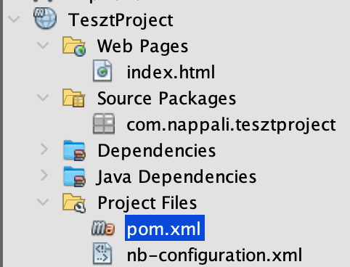  
  
  
  
  
  
  
  
  
  
  
A plugins tagen belül LEGALUL, az eredeti tagek alá elhelyezzük az alábbi plugint:  
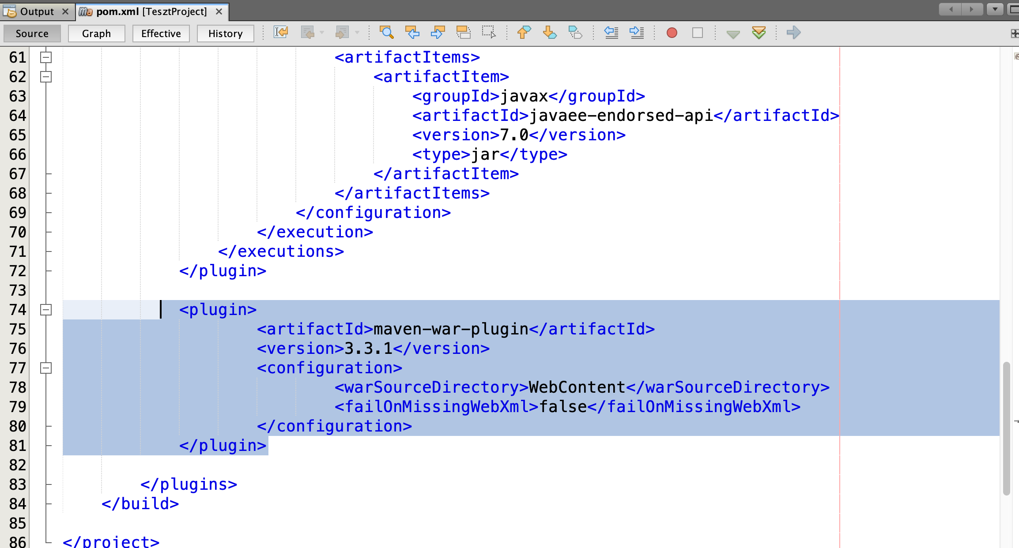  
  
A Run gomb mellett található kalapács ikonnal buildeljük az alkalmazást, majd alul a konzolban meggyőződünk róla, hogy a build sikeres volt:  
  
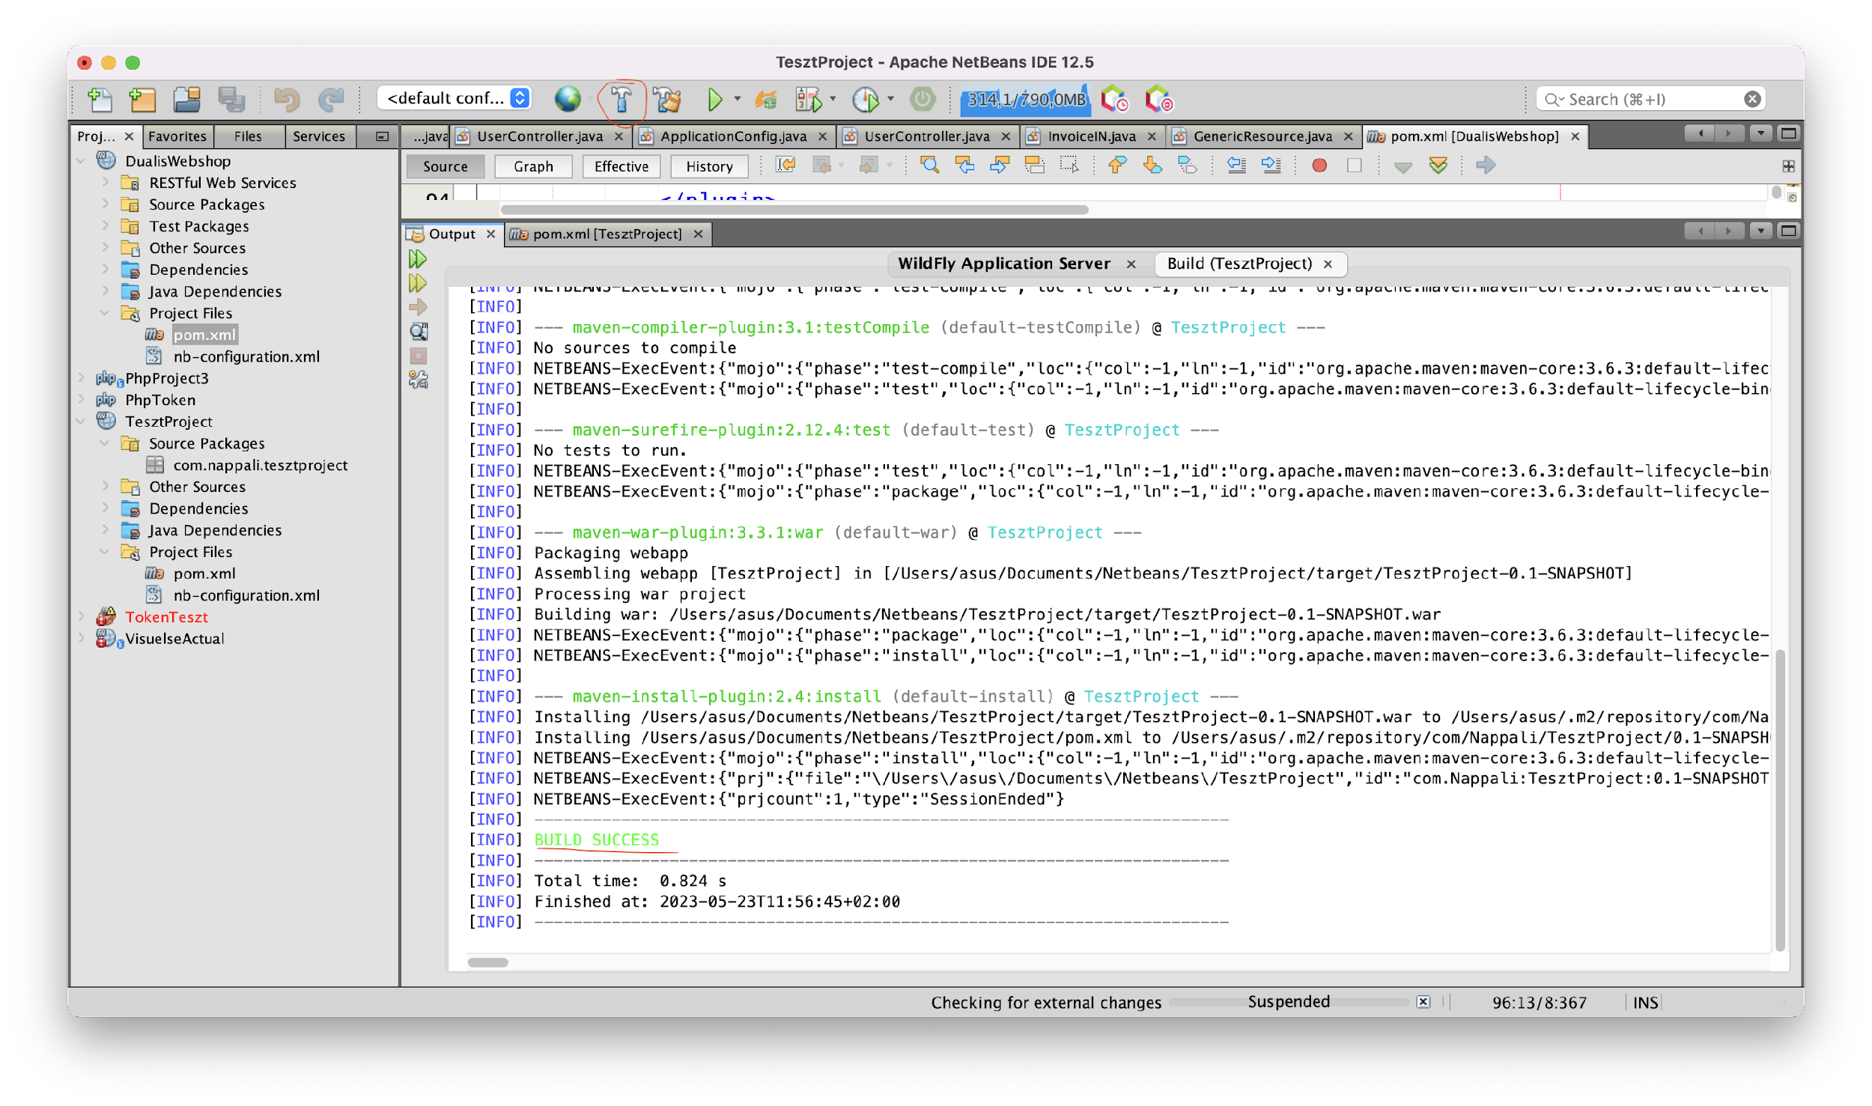  
  
  
  
  
  
  
  
Ezt követően a böngészőnkben a Deployments menüt választjuk  
  
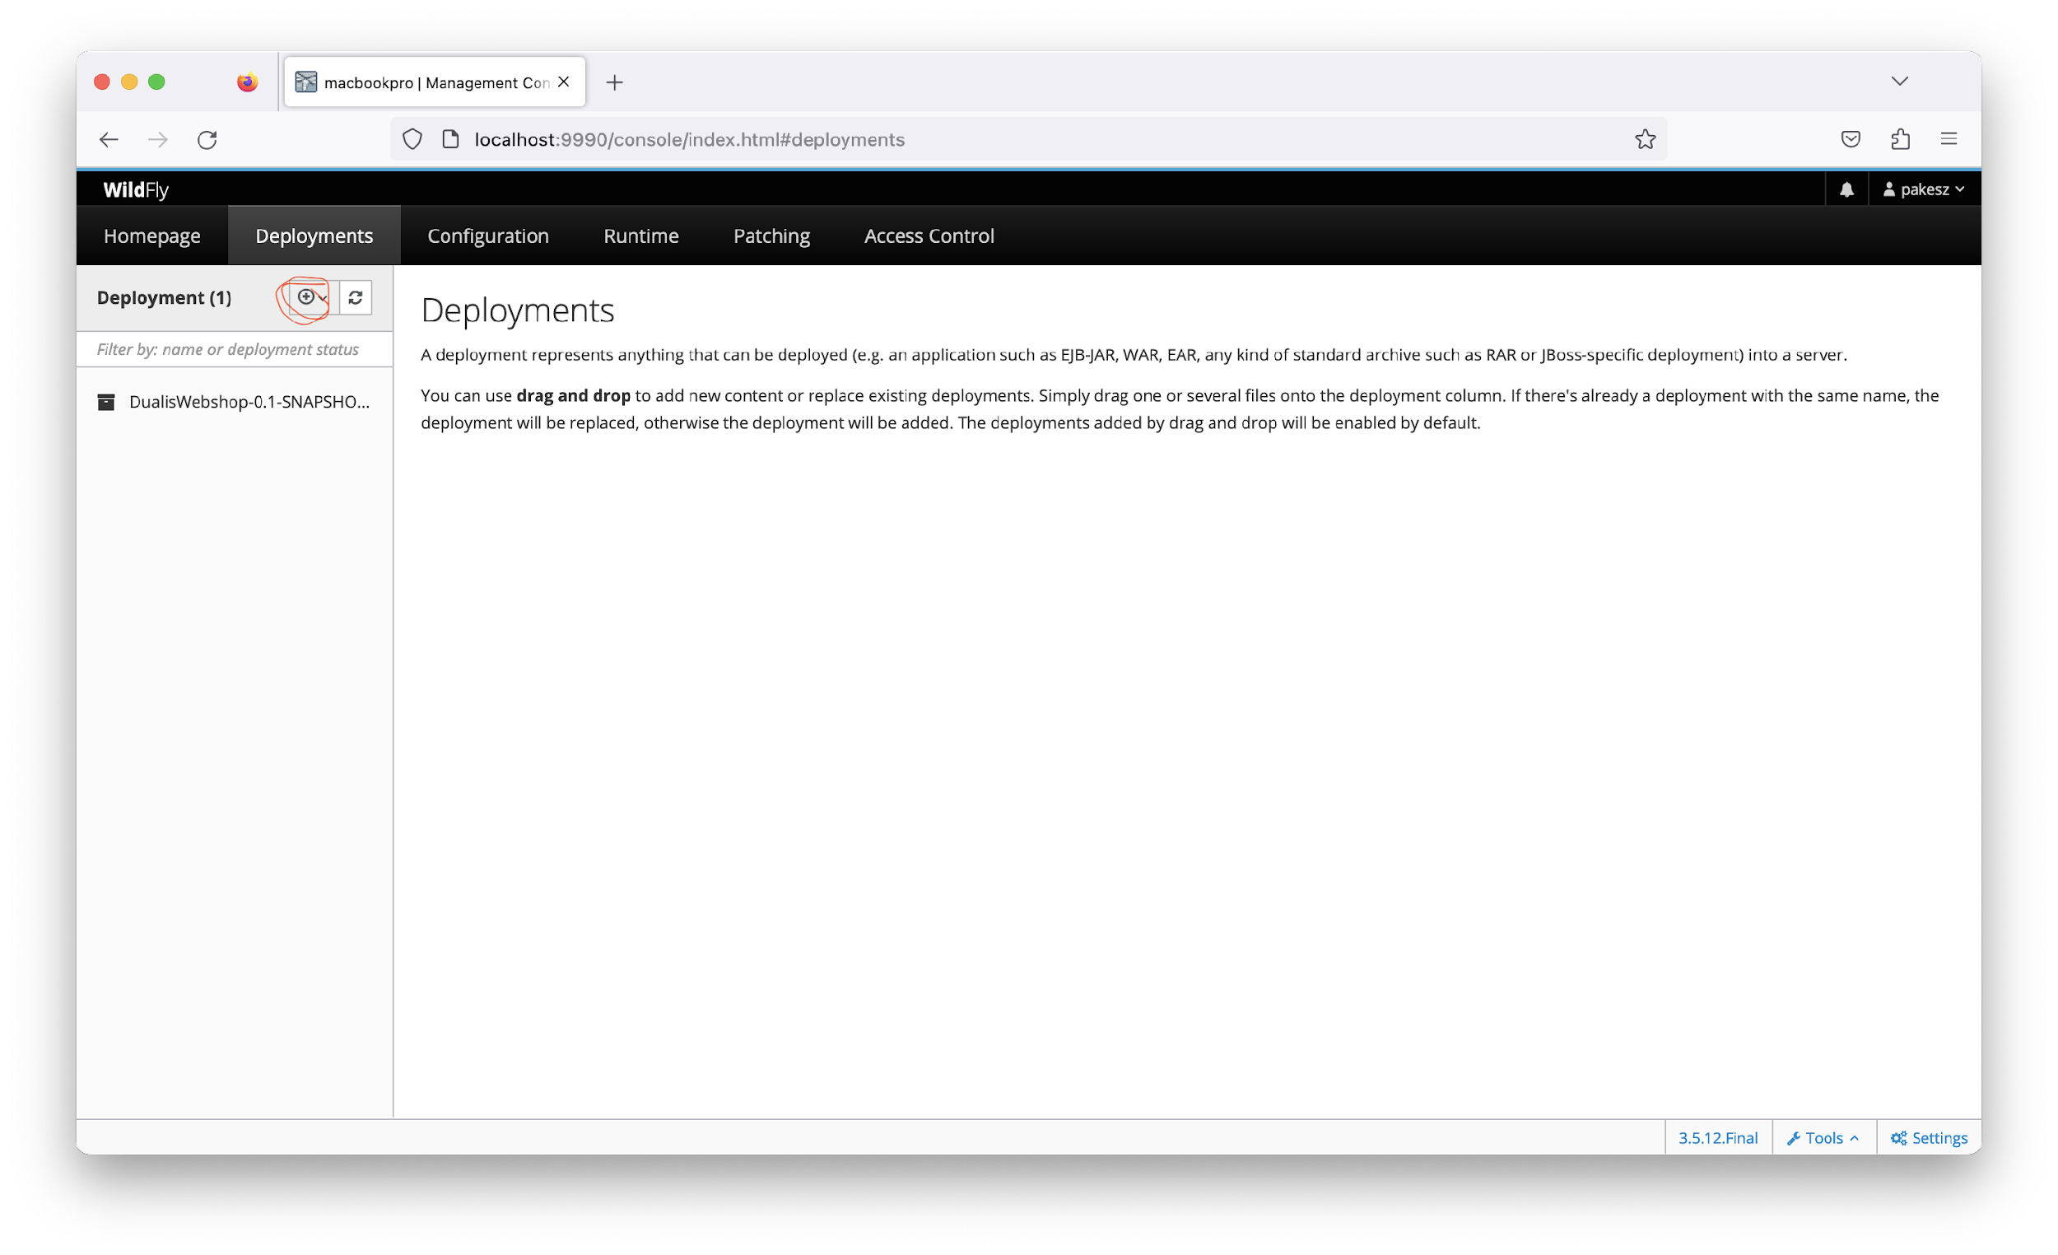  
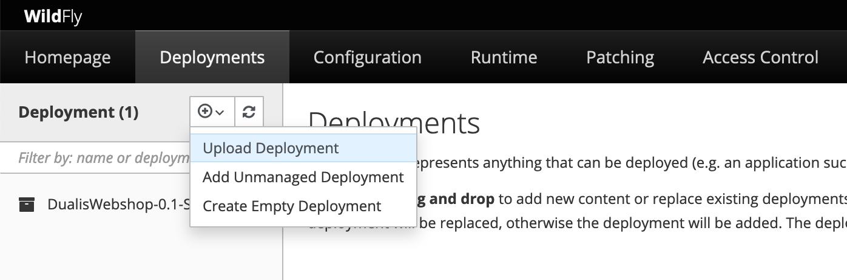  
 Majd a choose a file or... gombra kattintva megkeressük azt a mappát ahova a projectet létrehoztuk (Álltalában Dokumentumok / Netbeans Project), itt a mappán belül a target mappába navigálunk, és a .war kiterjesztésű fájlt kiválasztjuk.  
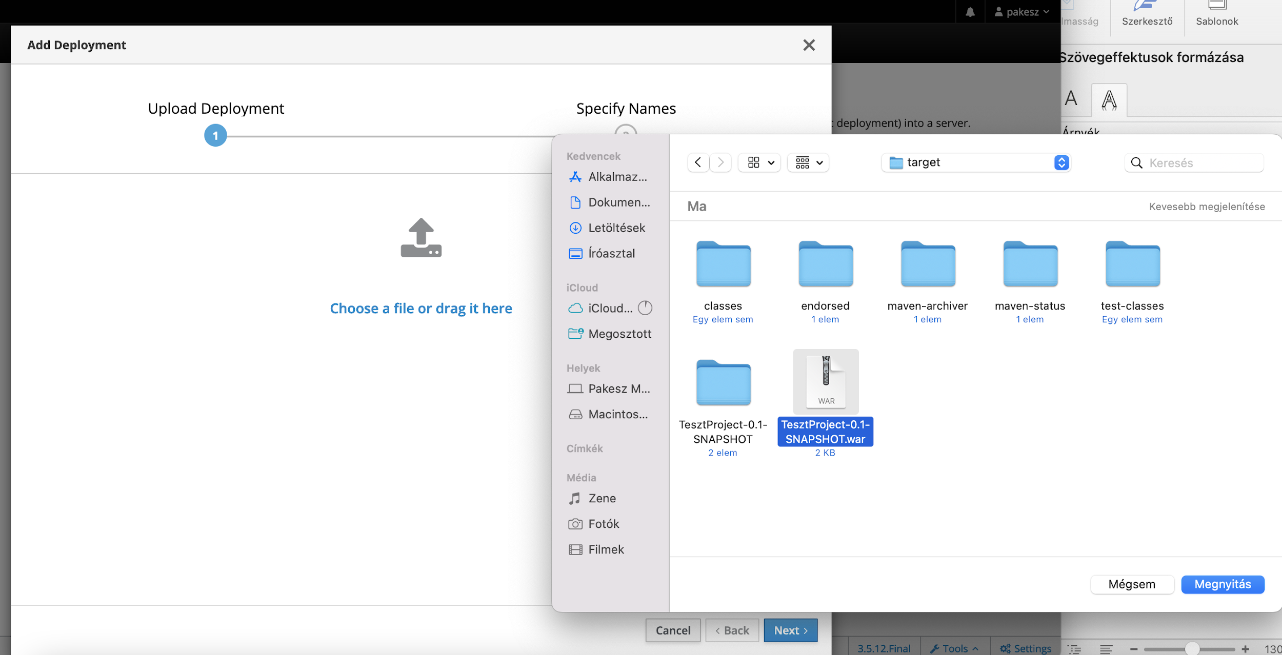  
  
Ezt követően a next, majd a finish gombra kattintunk, és az alábbi üzenet jelzi ha sikeresen buildeltük az alkalmazásunkat:  
  
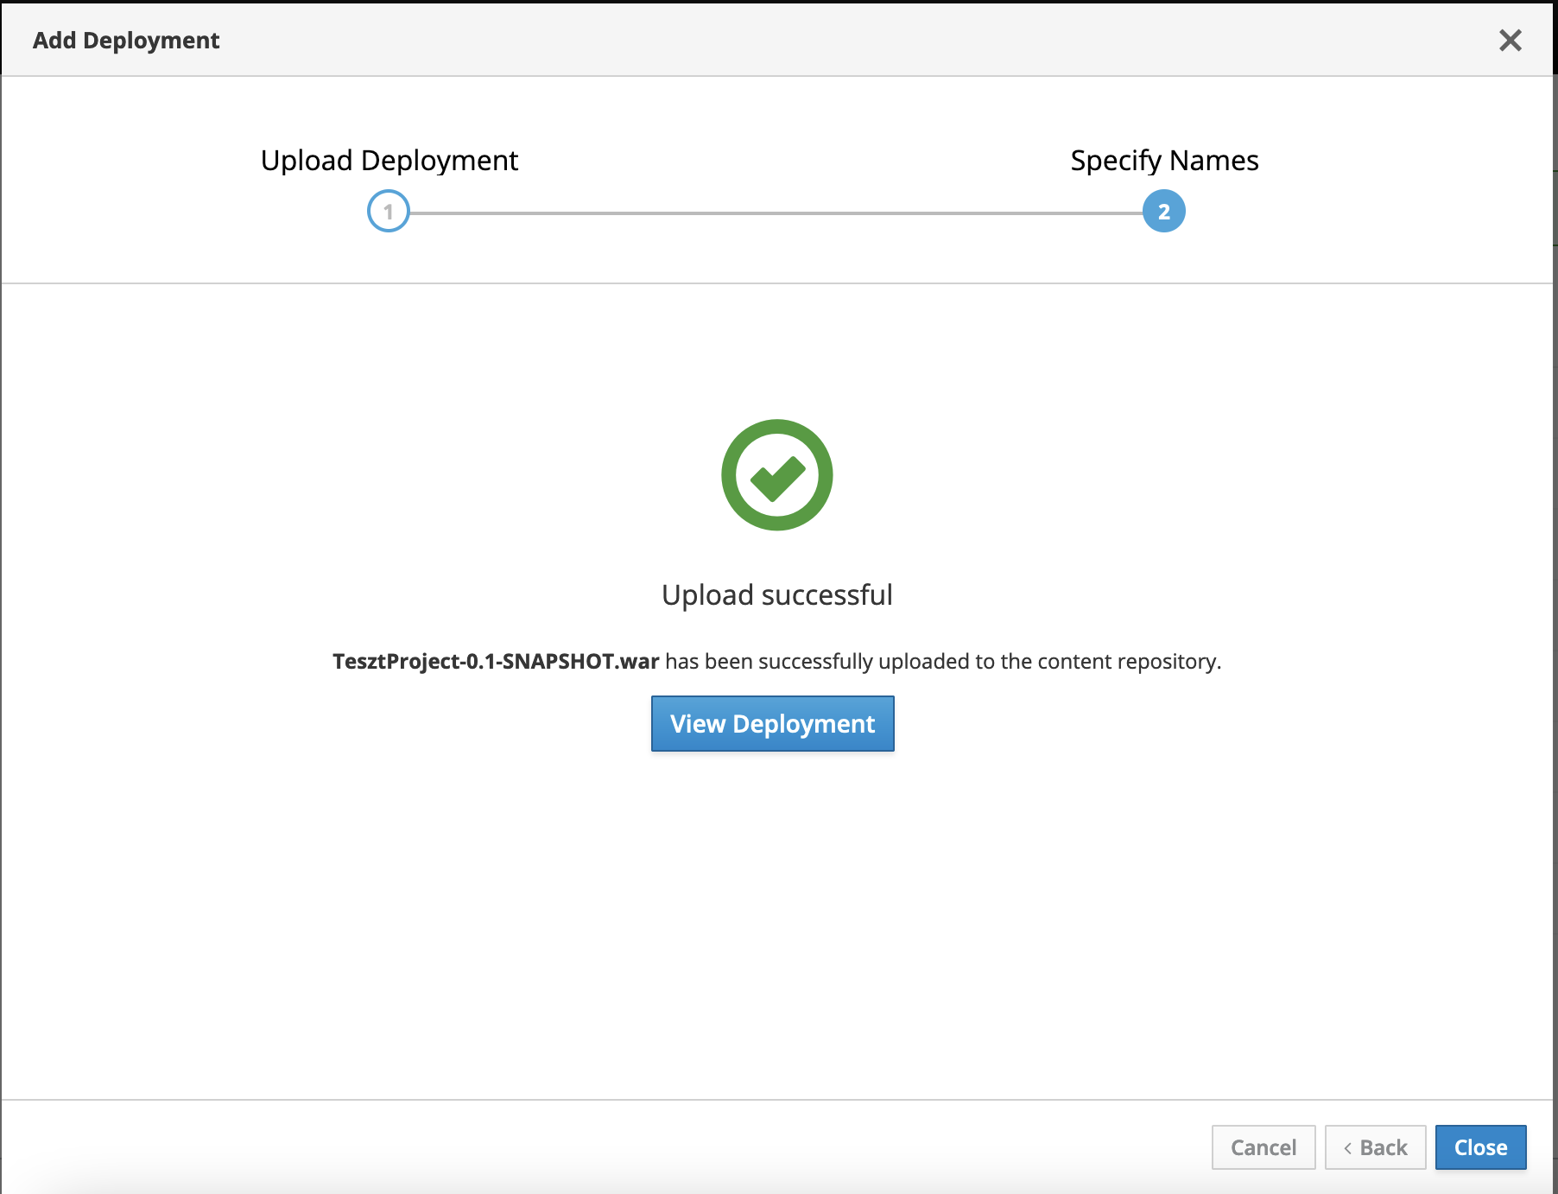

1. **Adatbázis kapcsolat létrehozása**

Adatbázis létrehozása (vagy importálása)  
Adatbázis összekötése a netbeans-el :   
Sevices -> Database -> New connection   
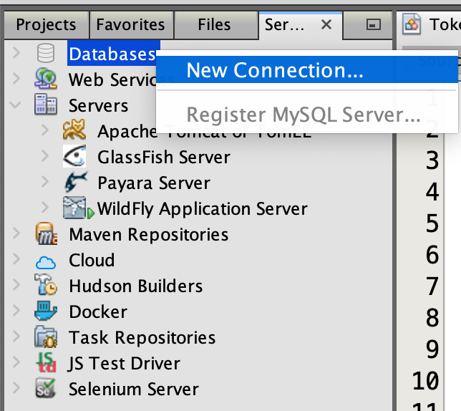  
  
MySQL driver kiválasztása:  
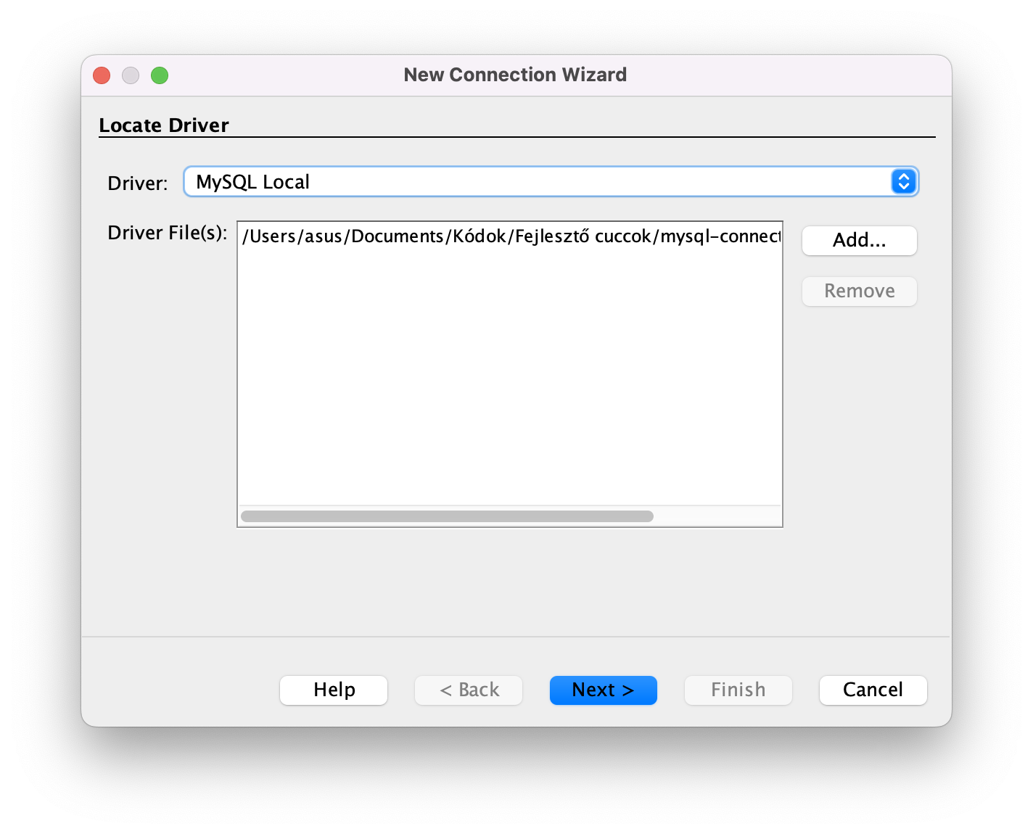  
Next

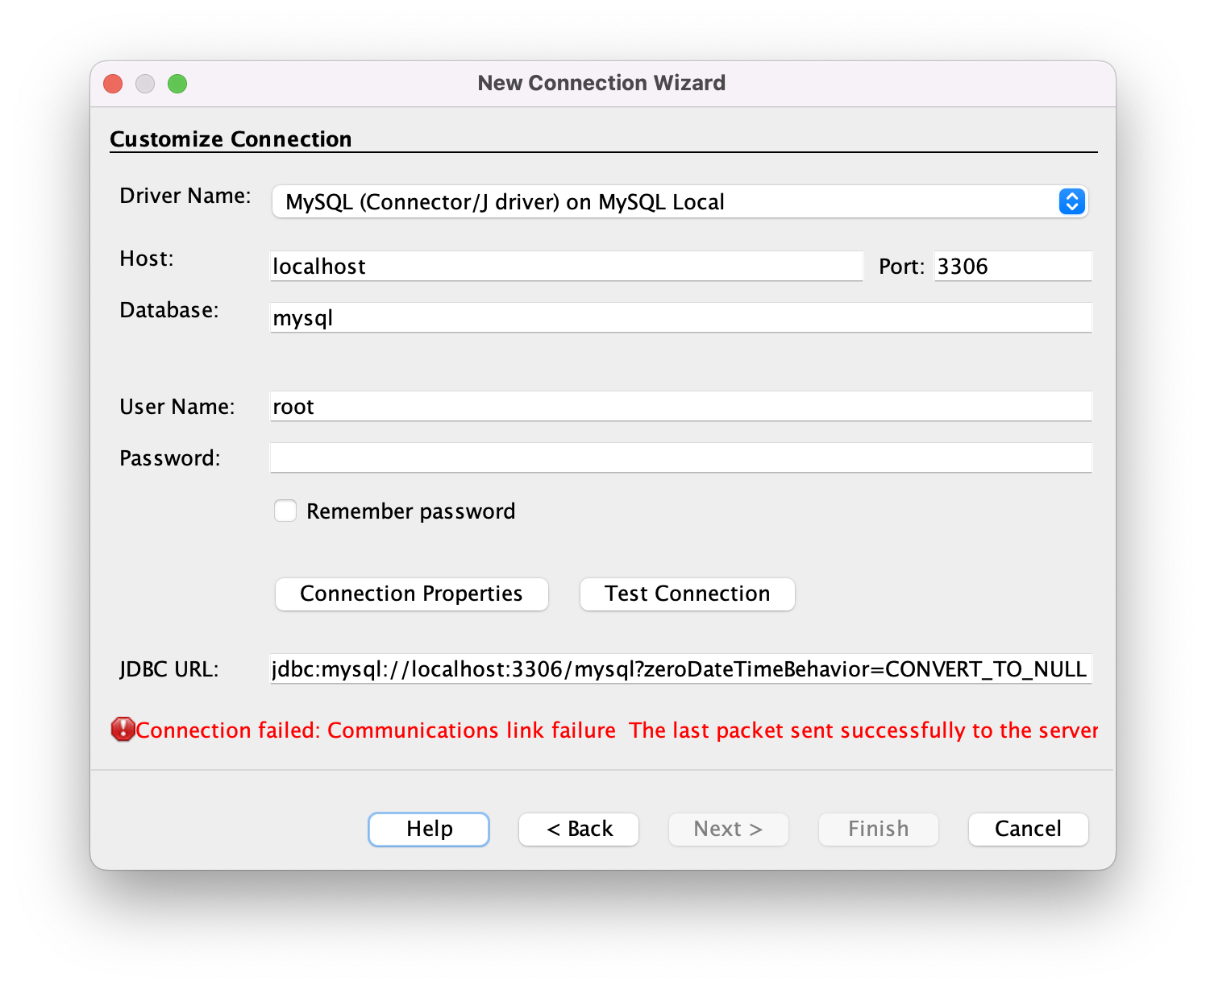  
A test connection megnyomása után connection succeeded üzenetet kapunk.  
  
Ezt követően az adatbázis nevét (most mysql) kicseréljük arra az adatbázisra amit csatlakoztatni szeretnénk  
  
Újabb test connection -> succeeded -> next -> next

Átnevezzük a connectiont egy tetszőleges névre, hogy később felismerjük  
  
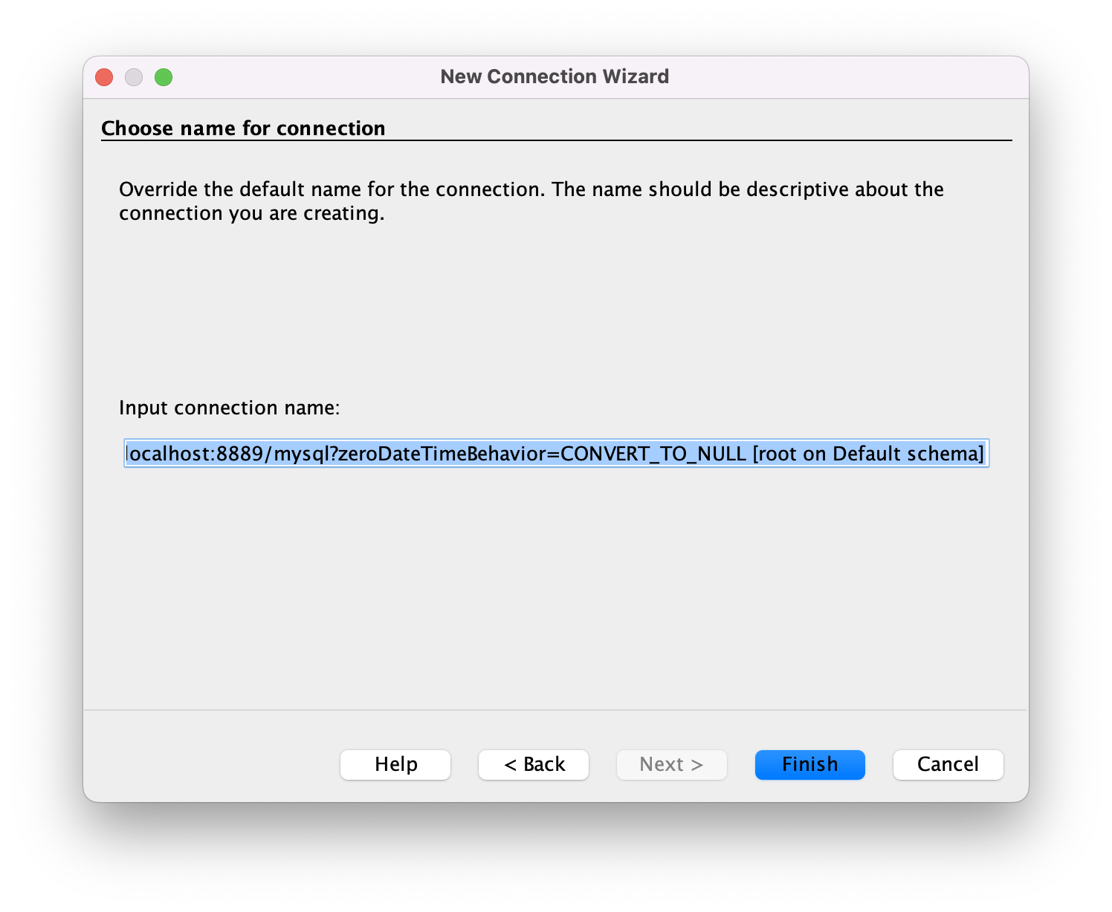

Finish -> a kapcsolat megjeleni a bal oldalon a Database sávban, így:  
  
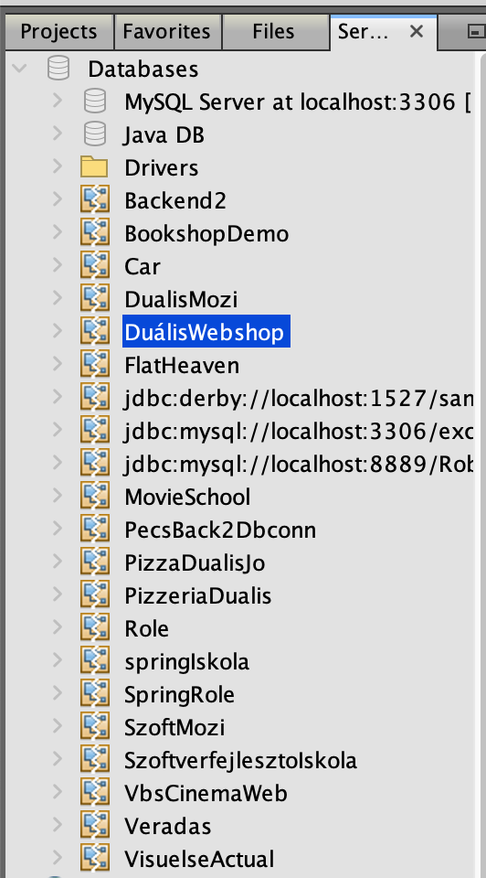

Ezt követően a projectben package-ket kell létrehoznunk:  
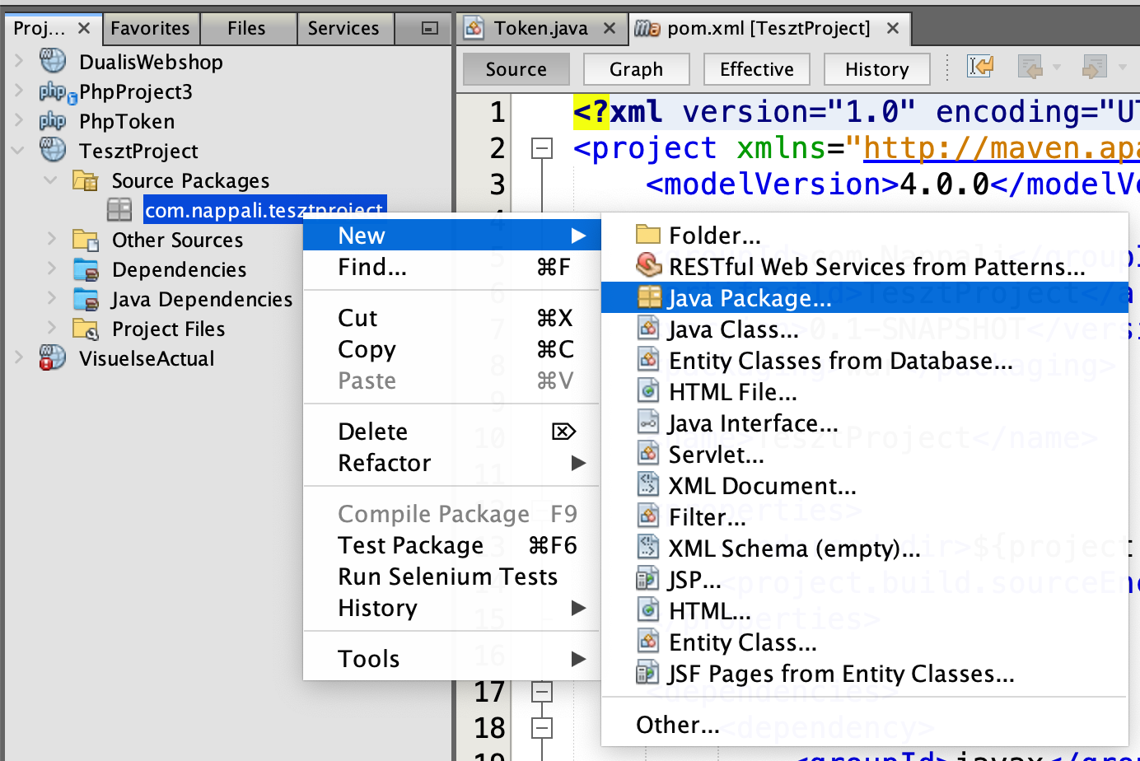  
  
A packagek neve a következők: Modell, Service, Controller, Config  
  
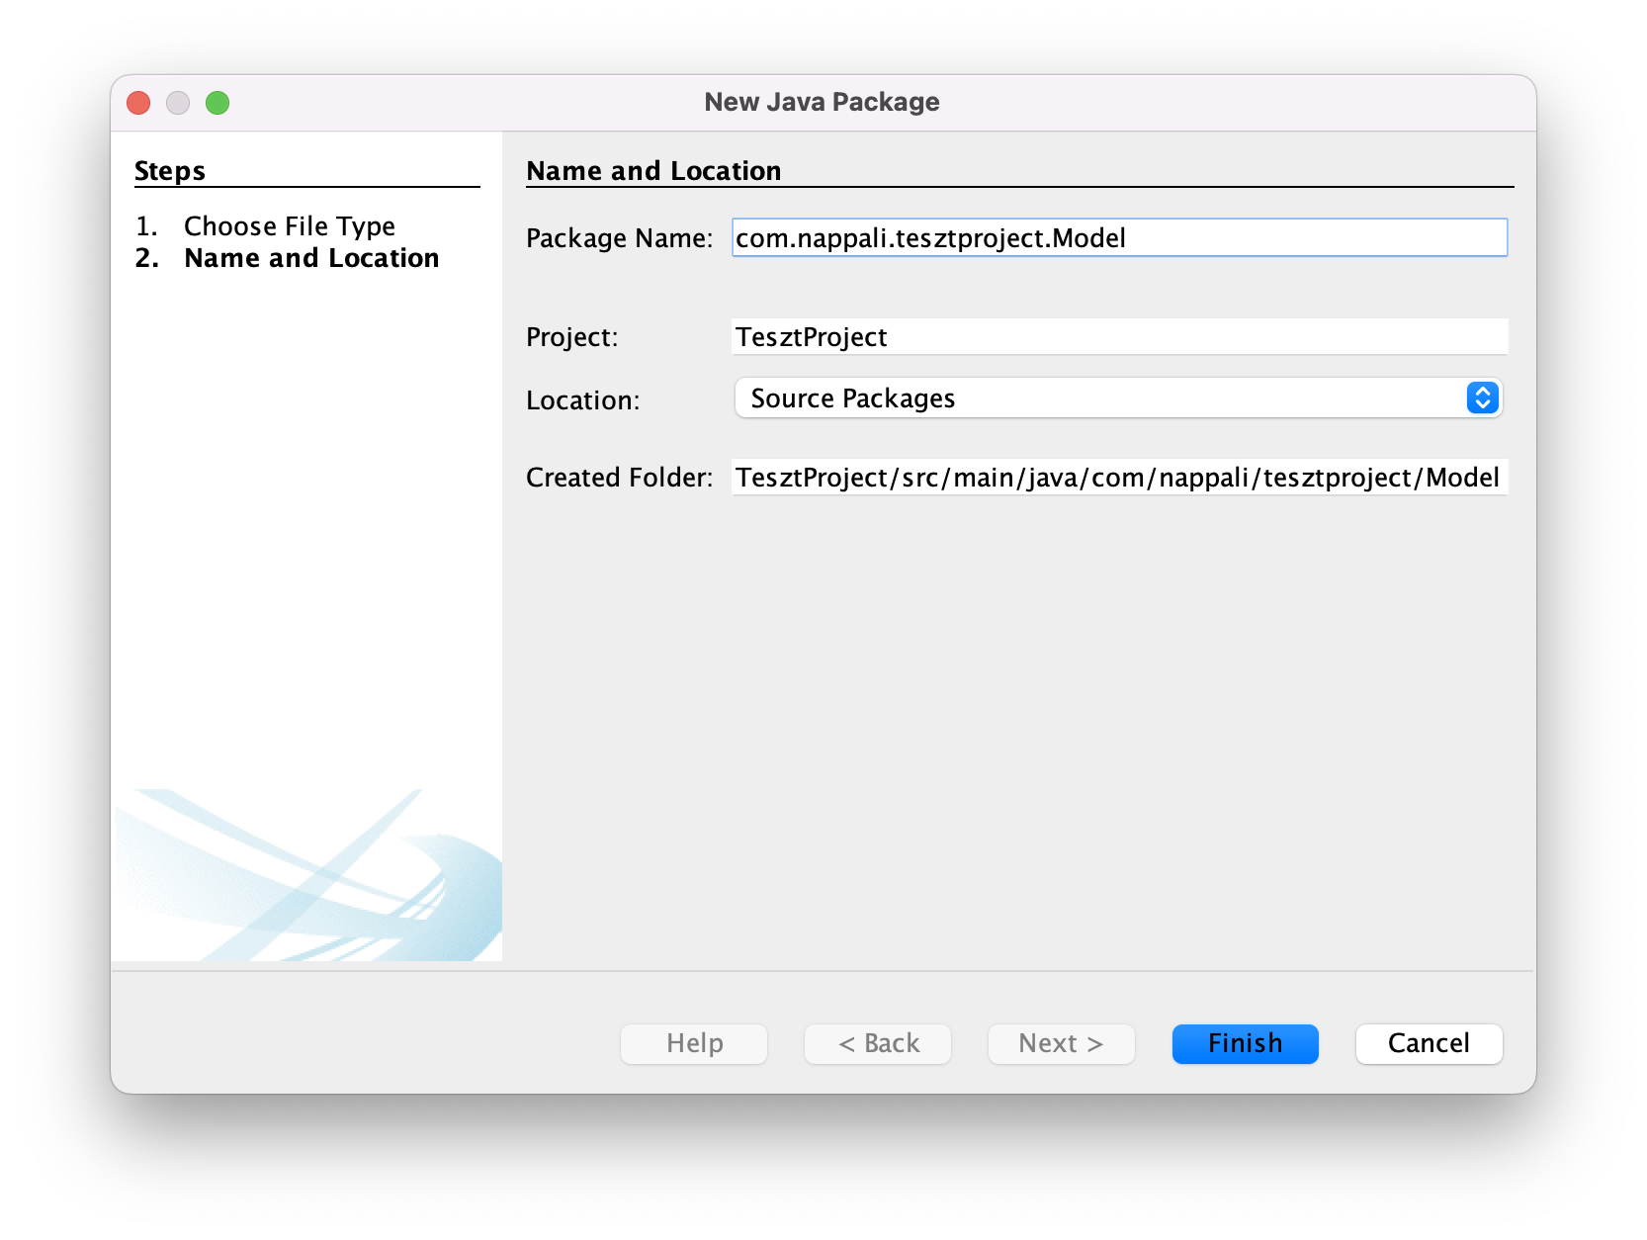  
Hozzáadjuk a pom.xml-hez az alábbi dependency-t:  
  
<!-- https://mvnrepository.com/artifact/mysql/mysql-connector-java -->

<dependency>

<groupId>mysql</groupId>

<artifactId>mysql-connector-java</artifactId>

<version>8.0.28</version>

</dependency>  
  
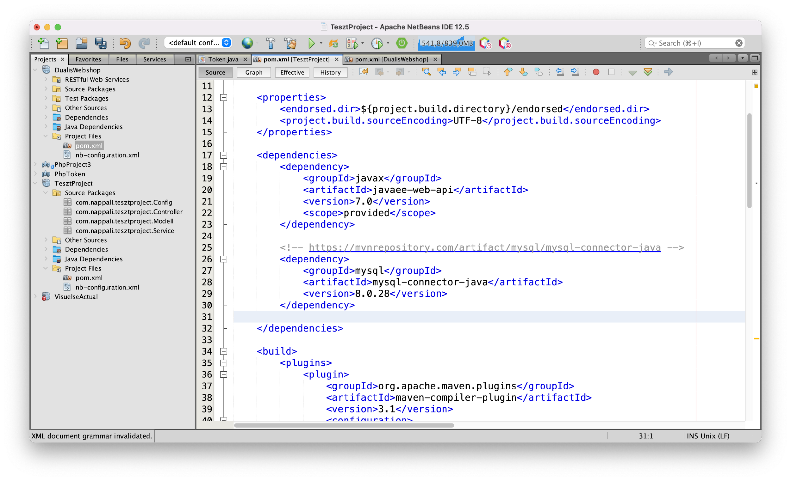  
A modell package-ben új entitás osztályokat hozunk létre:  
  
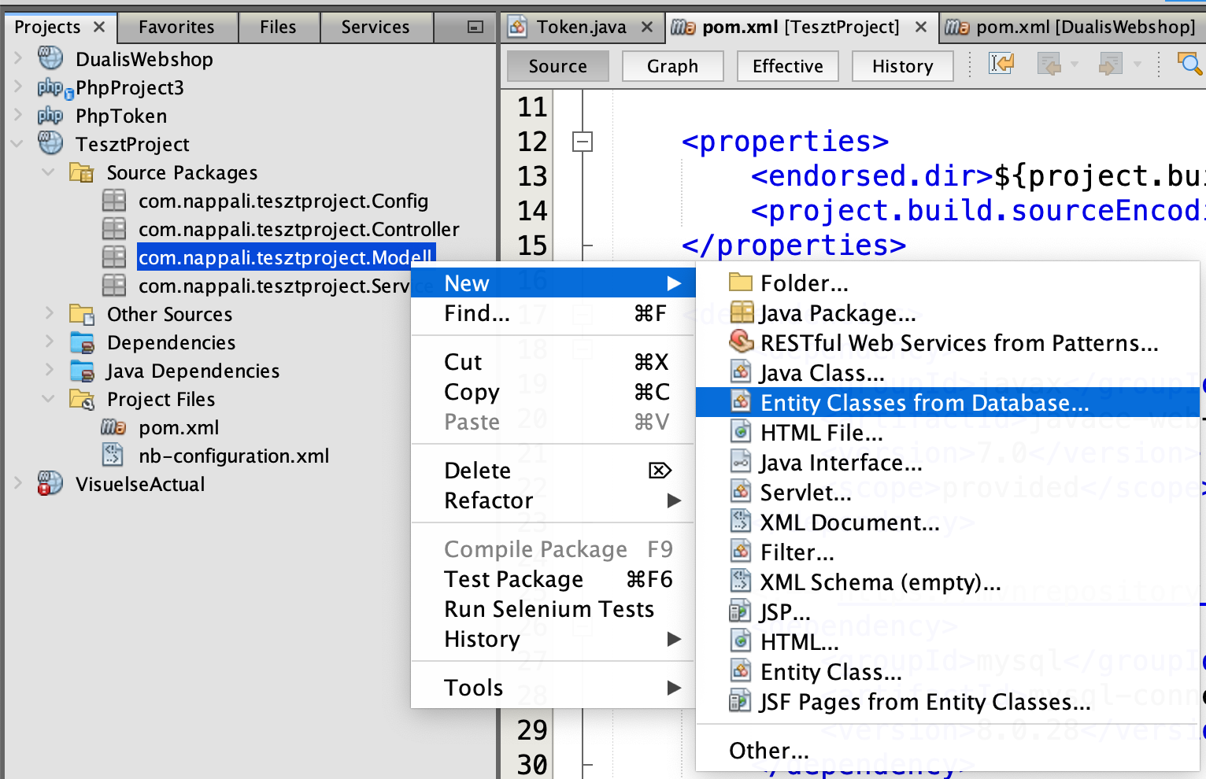  
  
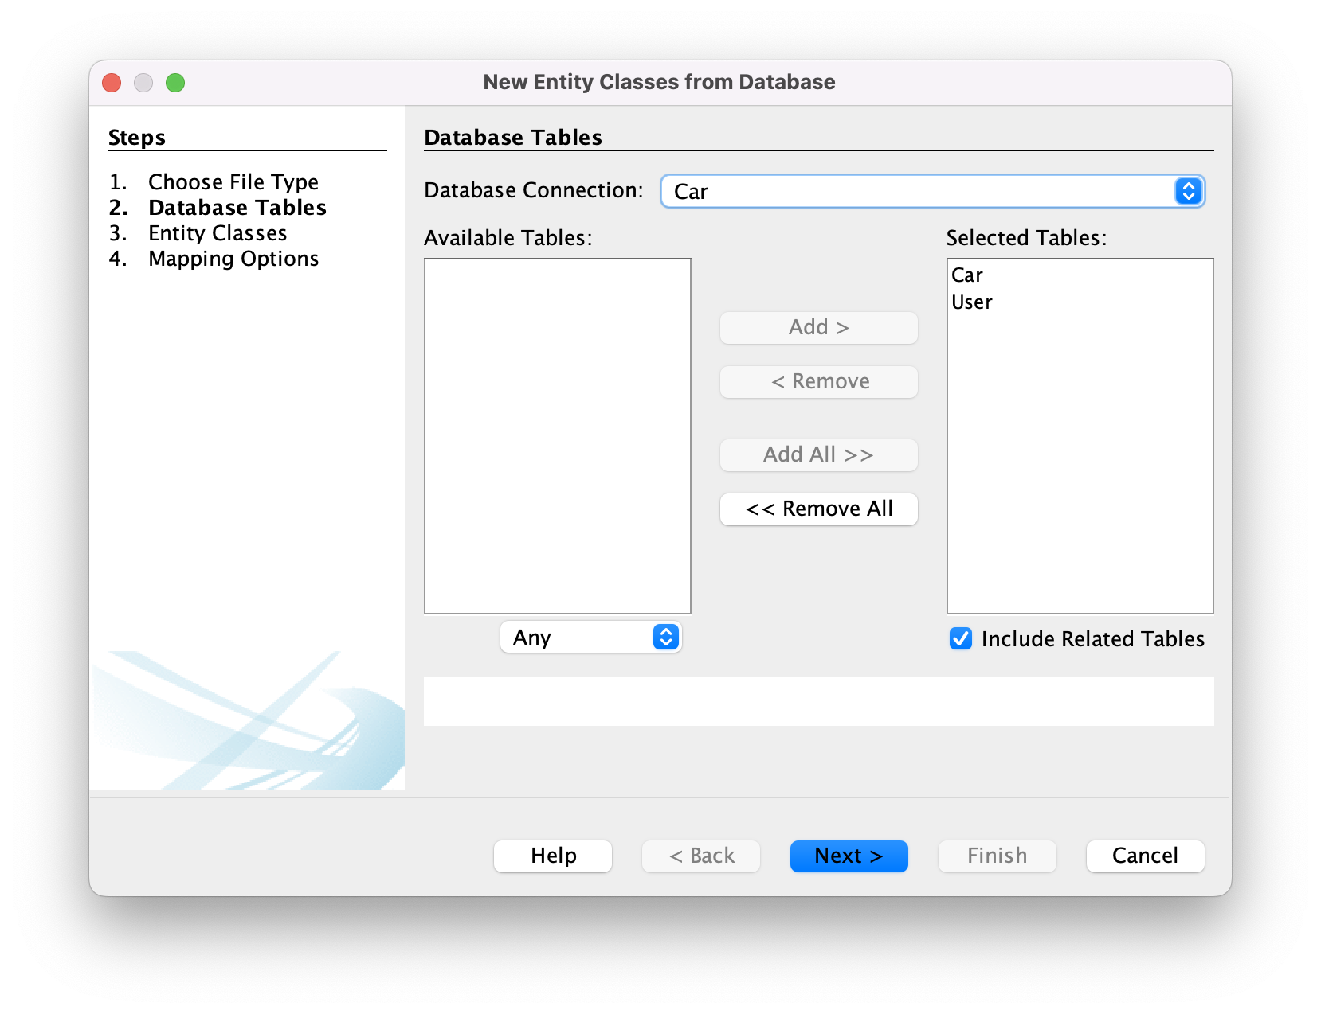  
A korábban tanultak alapján (DualisDatabase - 04.04) a létrejött entitás osztályban meghívunk egy tárolt eljárást egy függvény formájában. Ettől a ponttól az órai webshop képeit fogom használni.

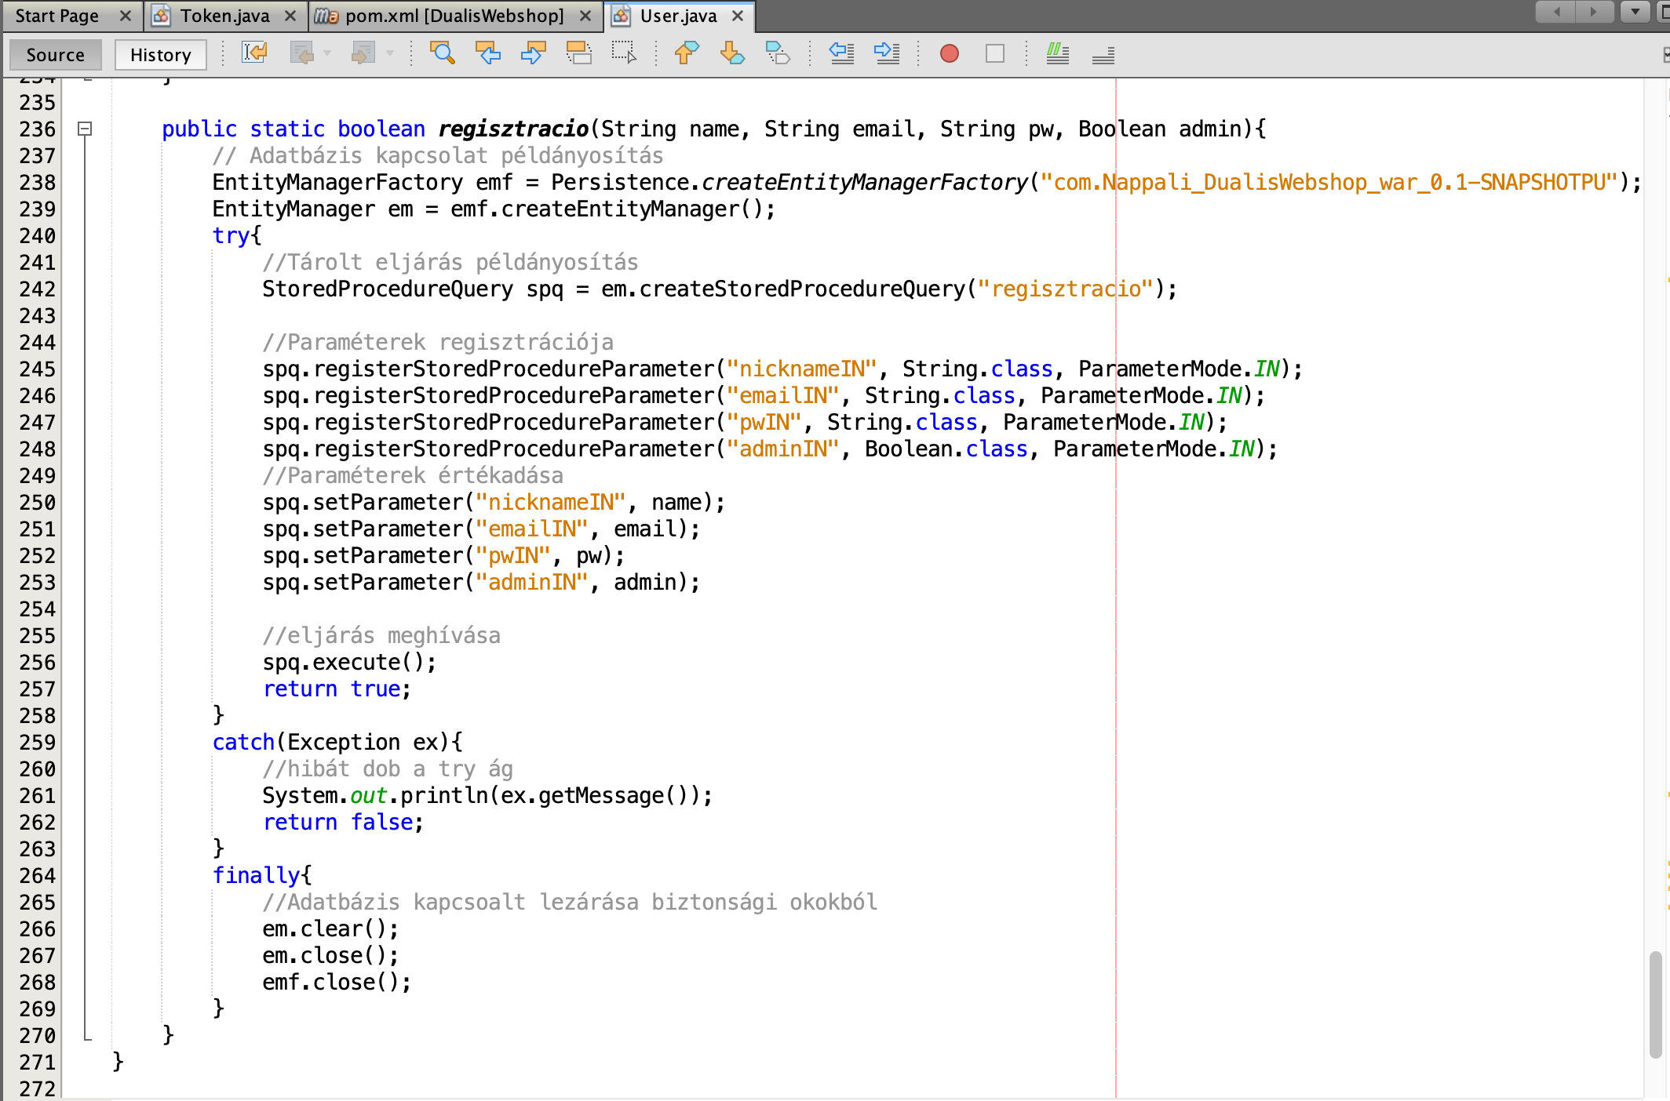  
  
238. sor – Persistence unit name mindenkinek egyedi, a persistence.xml fájlból kell kimásolni  
  
A tárolt eljárás nevét és a paraméterek nevét mindenkinek a saját adatbázisa és eljárása határozza meg.  
  
A modell rétegen történő tárolt eljárást meghívó függvény után csinálunk egy fájlt a service rétegen, aminek a neve a modell osztály neve (jelen esetben User) + Service, és készítünk egy függvényt, amely a logikai validációt hajtja végre:  
  
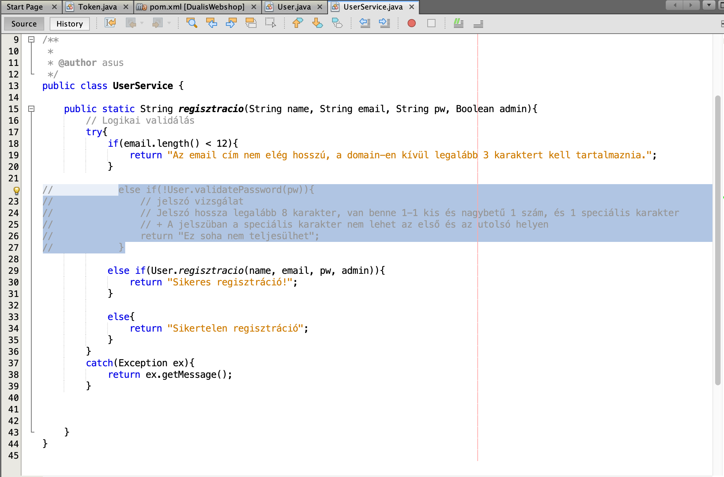

Ezt követően a controller rétegen létrehozzuk a UserControllert az alábbi screenshot alapján:   
  
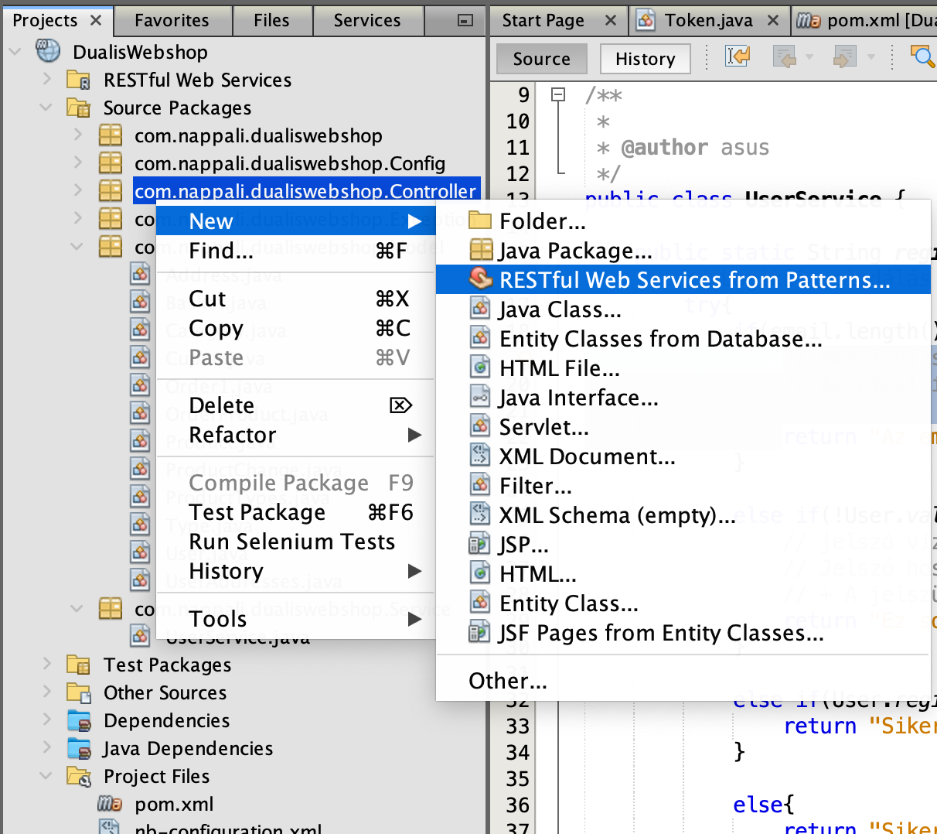

Létrehozzuk a regisztráció end pointot (52. sor)  
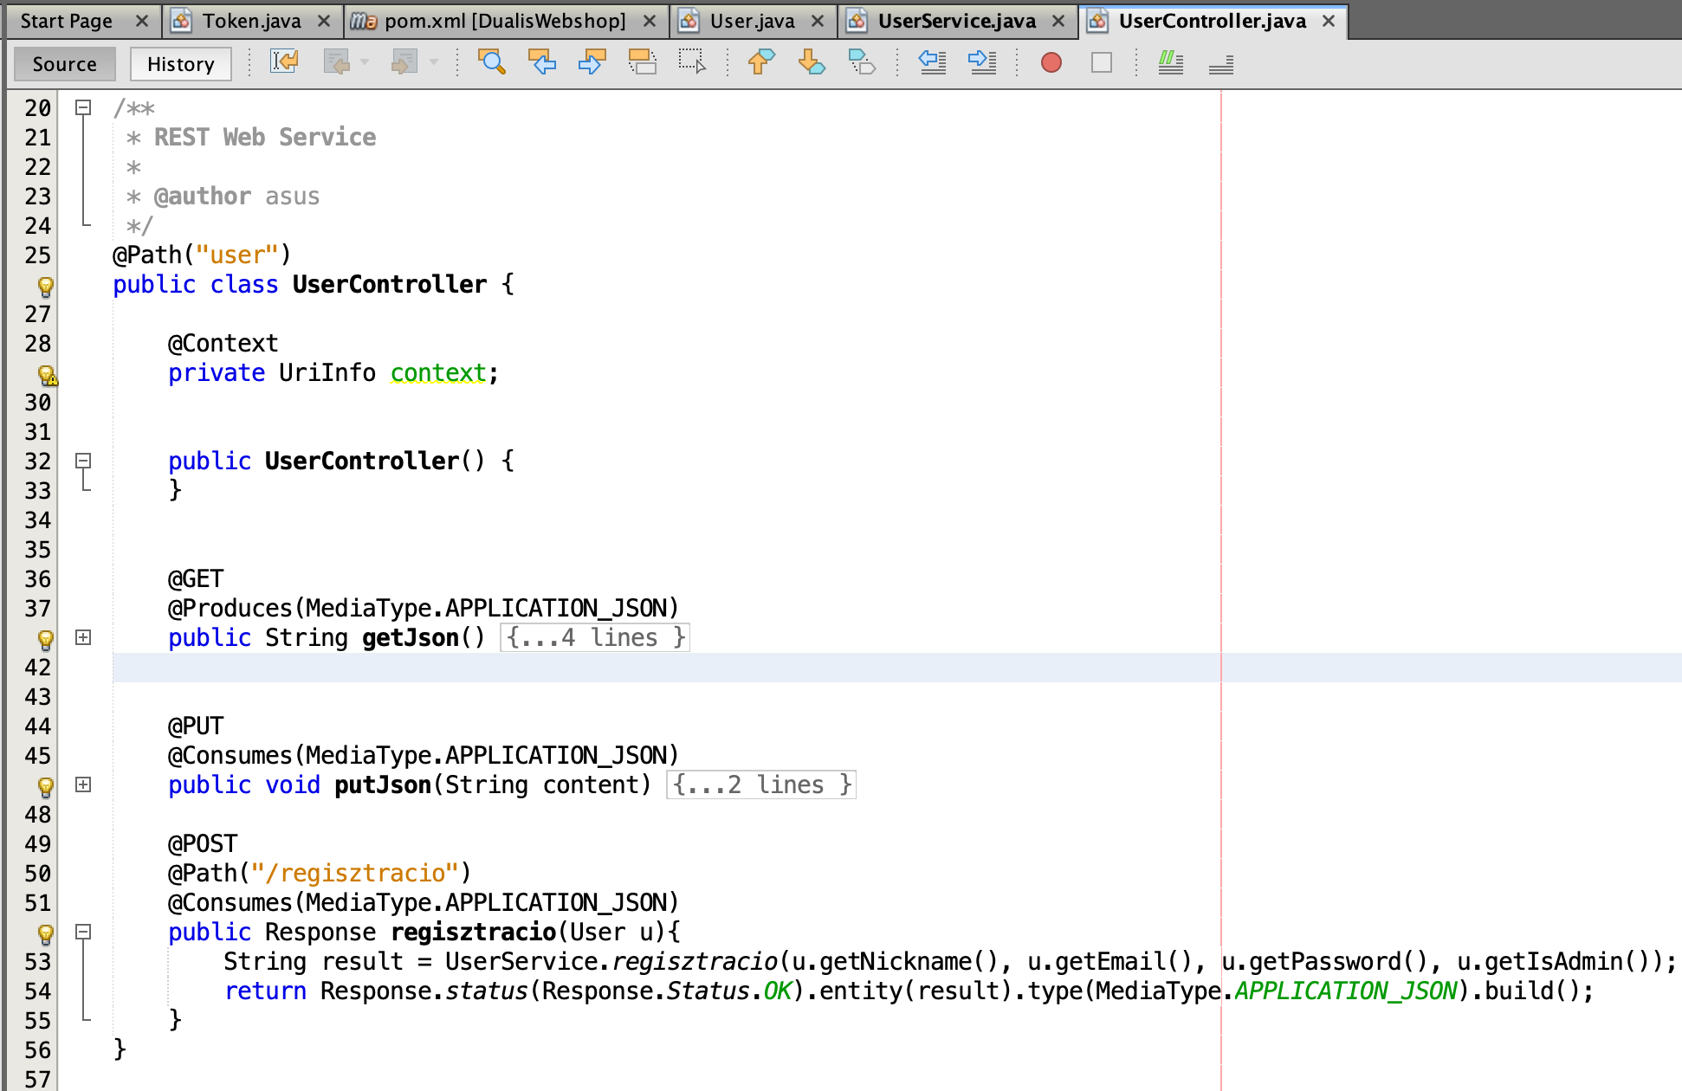  
  
Buildeljük az alkalmazást, és újra deploy-oljuk a wildfly szerverünkre  
  
Elindítjuk a postmant, és meghívjuk az endpointunkat:  
